Systemy Czasu Rzeczywistego

Autorzy:
Wacław Kowalski
Rafał Krawczyk
Maciej Stojko
Tomasz Żyguła

Spis treści:

Zastosowanie podejścia środowiskowego UML w modelowaniu struktury systemu czasu rzeczywistego 4
Tytułem wstępu 5
Używanie UML 7
Wprowadzenie 8
Modelowanie struktury 8
Porty 10
Konektory 17
Kapsuły 18
Modelowanie zachowania 23
Protokoły 23
Maszyny stanu 26
Wzorzec abstrakcyjnego zachowania 27
Usługa oparta na czasie 31
Zasady dobrego formułowania i dynamiczna składnia 31
Real – time UML - przykład 32
Analiza wymagań 41
Przypadki użycia 42
Scenariusze 45
Analiza przedmiotu 47
Diagramy klas 47
Relacje 53
Diagram stanów 59
Automatyczna weryfikacja modeli UML 62
Wstęp 63
Projekt RIVIERA 64
Źródło i metainformacje 64
PVF (Property Verification Framework) 65
PM (Property Manager) 66
Kontrolerzy 67
Hierarchia własności 68
Proces weryfikacji 69
Integrowanie PVF 70
Dodanie nowych własności 72
Struktura 73
Wzorce 73
Inne podobne narzędzia 75
I-Logix Raphsody 76
I-Logix Statement Magnum 76
Together 78
Teza PhD 78
DMS Toolkit 78
Visual Paradigm for UML Community Edition 3.1 79
Metamill 3.1 Visual UML CASE Tool 82
RationalRose 83
Argo 86
TESTY 87
Wyniki testów: 88
Metamill 3.1 88
RationalRose 91
Visual Paradigm 102

Zastosowanie podejścia środowiskowego UML w modelowaniu struktury systemu czasu rzeczywistego

Tytułem wstępu

Zagnieżdżone systemy oprogramowania czasu rzeczywistego spotykane w takich zastosowaniach jak telekomunikacja, aeronautyka i obrona, zwykle są duże i bardzo skomplikowane. W takich systemach niezwykle istotna jest solidna architektura. Nie tylko ułatwia ona początkową konstrukcję systemu, ale – co jest nawet ważniejsze – pozwala na wprowadzanie zmian związanych z nowymi celami stawianymi przed systemem. W tym referacie opiszemy zestaw tworów konstrukcyjnych, które ułatwiają projektowanie architektury oprogramowania w tej dziedzinie. Twory te, wywodzące się ze sprawdzonych w praktyce pomysłów pierwotnie zaimplementowanych w języku modelowania ROOM, opierają się na standardzie Unified Modeling Language – UML. Szczegółowo opisujemy, jak te konstrukty architektoniczne mogą być wyprowadzone z bardziej ogólnych sposobów modelowania UML przy użyciu potężnych mechanizmów rozszerzania UML.

Wprowadzenie

Wprowadzamy Jednolity Język Modelowania UML aby opisać zestaw konstruktów odpowiednich dla modelowania istotnej kategorii systemów oprogramowania czasu rzeczywistego. Pochodzą one z pomysłów pierwotnie zastosowanych w języku modelowania ROOM .

Domena aplikacji

Jedną z najważniejszych cech systemów czasu rzeczywistego jest zdolność do sprawnego reagowania na działania użytkownika w ciągu akceptowalnego okresu czasu. Ta prosta cecha definiuje szerokie spektrum różnych typów systemów od opartych na czasie do opartych na zadaniu, od miękkich do twardych systemów czasu rzeczywistego, itd. Z czasem każda z tych kategorii systemów wykształciła na podstawie doświadczeń zebranych w wielu projektach swoje własne środowisko, szablony i modele projektowania.
W tym referacie skupiamy się na największej kategorii systemów czasu rzeczywistego, które można określić jako skomplikowane, oparte na zadaniu i – potencjalnie – rozproszone. Takie systemy można najczęściej spotkać w telekomunikacji, aeronautyce, obronie i systemach automatycznej kontroli. Z powodu swej wielkości i stopnia złożoności systemy te wymagają początkowo dużych wysiłków, podejmowanych zwykle przez większe grupy, a następnie długiego okresu rozwoju i wzrostu. Przez ten czas pojawiają się nowe wymagania wobec systemu, który musi być odpowiednio modyfikowany, aby im sprostać.
W takich warunkach nadrzędnym problemem staje się architektura oprogramowania. Oznacza ona niezbędną strukturalną i behawioralną podstawę, na której opierają się wszystkie inne aspekty systemu. Odpowiednikiem architektury w budownictwie są ściany nośne – każda zmiana w ich rozmieszczeniu wymaga skomplikowanych i kosztownych modyfikacji. Dlatego też dobrze zaprojektowana architektura nie tylko upraszcza tworzenie systemu, ale też pozwala na łatwe wprowadzanie w nim zmian.
Aby poznać zasady tworzenia dobrej architektury, dobrze jest zapoznać się z szablonami projektowania, które oferują sprawdzoną jakość. Dlatego też do ROOM-u włączono pomysły, które tworzą specyficzny dla danej domeny język tworzenia architektury. Zasady te są używane od ponad dziesięciu lat i okazały się niezwykle przydatne w setkach różnorodnych projektach przemysłowych dużej skali. Okazało się, że to specyficzne dla domeny zastosowanie może być zaimplementowane przy użyciu ogólnego UML.

Używanie UML

Jak wspomniano wyżej, zasady te wprowadzono przy użyciu UML. Okazał się on dobrze spełniać swoje zadanie, a żadne dodatkowe sposoby modelowania nie były potrzebne. Swoje zastosowanie znalazły standardowe mechanizmy UML, takie jak stereotypy (ang. stereotype), wartości-etykiety (ang. tagged value) i warunki ograniczające (ang. constrains). Przykładowo istotę ROOM stanowią „kapsuły”, szczególny przypadek klasy w UML. Stereotyp ten rozszerza definicję klasy o specyficzną dla naszej dziedziny składnię. Kapsuły dostarczają skrótowy sposób odnoszenia się do zestawu dobrze opracowanych zasad, które określają tę składnię.
W efekcie sposoby modelowania opisane w tym referacie stanowią pewien rodzaj biblioteki UML, która znajduje zastosowanie w modelowaniu architektury dla skomplikowanych systemów czasu rzeczywistego. Biblioteka ta w połączeniu z innymi elementami UML tworzy obszerny zestaw narzędzi.

Wprowadzenie

Przeanalizujmy teraz najważniejsze zasady modelowania, które mają swoje zastosowanie w skomplikowanych systemach czasu rzeczywistego, a także opisujemy, jak można je wdrożyć przy użyciu UML. Zasady te można podzielić na dwie grupy: modelowanie struktury i modelowanie zachowania

Modelowanie struktury

Struktura systemu obejmuje elementy, które mają być modelowane oraz związki między nimi (np. związki komunikowania się, związki zawierania). UML dostarcza dwa komplementarne typy diagramów, które obejmują strukturę logiczną systemów: diagramy klasy (ang. class diagram) i diagramy współpracy (ang. collaboration diagram). Diagramy klasy przedstawiają uniwersalne związki pomiędzy klasami, czyli te związki, które istnieją w każdym kontekście istnienia klas. Diagramy współpracy przedstawiają związki, które istnieją tylko w pewnym ograniczonym kontekście – stanowią szablon dla konkretnego celu, który nie jest zawarty w definicji klasy. Dlatego też w diagramach współpracy rozróżnia się kolejne instancje tej samej klasy za pomocą roli. W sposobie modelowania prezentowanym w tym referacie zwracamy uwagę, aby diagramy współpracy UML przedstawiały jedynie współzależności pomiędzy jednostkami architektury. Zwykle kompletną specyfikację struktury skomplikowanych systemów czasu rzeczywistego tworzy kombinacja diagramów klasy oraz diagramów współpracy.
W szczególności możemy zdefiniować trzy zasadnicze konstrukty przy modelowaniu struktury:
- kapsuły
- porty
- konektory

Kapsuły są to skomplikowane, fizyczne, potencjalnie rozproszone obiekty architektoniczne, które oddziaływają ze swoim otoczeniem poprzez jeden lub więcej sygnałowych obiektów brzegowych zwanych portami. Port jest fizyczną częścią kapsuły, która pośredniczy w komunikacji kapsuły ze światem zewnętrznym, jest obiektem, który zawiera specyficzny interfejs. Każdy port kapsuły odgrywa konkretną rolę we współpracy kapsuły z innymi obiektami. Semantyczną częścią tej współpracy zajmują się protokoły określające prawidłowy przepływ informacji (sygnałów) pomiędzy połączonymi portami kapsuł. Zmuszając kapsuły do komunikacji wyłącznie przez swoje porty, możemy oddzielić ich wewnętrzną strukturę od otaczającego je środowiska, co czyni je bardziej wszechstronnymi.
Konektory (ang. connectors), są abstrakcyjnym odzwierciedleniem kanałów komunikacji sygnałowej, które łączy dwa lub więcej portów. Połączone porty muszą pełnić w protokole wzajemnie uzupełniające się i kompatybilne role. Abstrahując od portów, to właśnie konektory zajmują się rzeczywistą komunikacją pomiędzy kapsułami. Zależności te mają dla architektury duże znaczenie, gdyż identyfikują, które kapsuły mogą się ze sobą bezpośrednio komunikować. Porty uwzględnia się, aby umożliwić kapsułom ukrywanie informacji i oddzielenie ich od świata zewnętrznego.
Możliwości kapsuł są realizowane przez połączoną z nią maszyną stanu (ang. state machine). Bardziej skomplikowane kapsuły obejmują wewnętrzną sieć pod-kapsuł (ang. sub-capsule), które współpracują przy użyciu konektorów. Te pod-kapsuły mogą również zawierać własne pod-kapsuły. Taki rodzaj dekompozycji może iść dowolnie daleko, umożliwiając modelowanie skomplikowanych struktur jedynie przy użyciu podstawowych zasad. Maszyna stanu (opcjonalnie), pod-kapsuły i ich sieć reprezentują części implementacji kapsuły i są niedostępne dla zewnętrznych obserwatorów.

Porty
Porty służą jako obiekty brzegowe dla każdej instancji kapsuły. Należą one do instancji kapsuły w tym sensie, że są tworzone razem z kapsułą i usuwane, gdy usuwana jest kapsuła. Każdy port ma swoją tożsamość i stan, które różnią się od tożsamości i stanu instancji kapsuły, do której należą (tak samo jak zawartość jest różna od swojego pojemnika).
Mimo, że porty działają jak interfejsy, nie odnoszą się bezpośrednio do interfejsów UML. Interfejs UML jest rzeczą czysto behawioralną i nie ma swojej struktury implementacyjnej. Port, z drugiej strony, zawiera zarówno strukturę, jak i własne zachowanie. Jest częścią składową struktury kapsuły, a nie tylko ograniczeniem jej zachowania. Realizuje on szablon architektoniczny, który możemy nazwać „interfejsem manifestu” (ang. manifest interface).
Jak już wspomniano, każdy port odgrywa rolę w jakimś protokole. Ta rola definiuje typ portu, czyli port realizuje sposób zachowania narzucony mu przez protokół.
Ponieważ porty znajdują się na obrzeżach kapsuły, mogą być widoczne zarówno z wnętrza, jak i z zewnątrz kapsuły. Patrząc od zewnątrz, wszystkie porty stanowią ten sam nieprzenikniony obiekt i nie mogą być rozróżniane inaczej, niż za pomocą swej tożsamości i roli jaką odgrywają w protokole. Patrząc natomiast od środka kapsuły, możemy rozróżnić dwa rodzaje portów: przekaźnikowe (ang. relay ports) i terminatory (ang. end ports). Różnią się one pomiędzy sobą wewnętrznymi powiązaniami – porty przekaźnikowe są połączone z pod-kapsułami, a terminatory z maszyną stanu kapsuły. Ogólnie porty przekaźnikowe „eksportują” interfejsy pod-kapsuł, a terminatory są obiektami brzegowymi dla maszyny stanu kapsuły. Zarówno przekaźniki, jak i kapsuły pojawiają się na obrzeżu kapsuły i – jak już wspomniano – nie są odróżnialne z zewnątrz.

Porty przekaźnikowe

Porty przekaźnikowe są portami, które przekazują dalej każdy sygnał. Stanowią one „otwór” w powłoce kapsuły i mogą być użyte przed pod-kapsuły do komunikacji ze światem zewnętrznym bez konieczności ujawniania się. Port przekaźnikowy jest połączony poprzez konektor do pod-kapsuły i – zwykle – do innej równoległej kapsuły. Otrzymują one sygnały pochodzące z każdej strony i zwyczajnie przekazują je drugiej stronie przy zachowaniu kierunku komunikacji. Nie wynika z tego jakiekolwiek opóźnienie lub strata informacji, chyba że po drugiej stronie nie ma podłączonego konektora. W takim wypadku sygnał zostaje utracony.
Porty przekaźnikowe umożliwiają bezpośrednie przekazywanie sygnałów i nie wymagają do swojego działania interwencji maszyny stanu kapsuły. Porty przekaźnikowe mogą się pojawiać jedynie na obrzeżu kapsuły i są zawsze publicznie widoczne.

Terminatory

Łańcuch konektorów musi być zawsze zakończony terminatorem, który komunikuje się z maszyną stanu kapsuły. Terminatory są obiektami brzegowymi dla maszyny stanu kapsuły (chociaż, mogą również służyć jako obiekty brzegowe dla samej kapsuły). Terminatory są ostatecznym źródłem i końcem każdego sygnału wysyłanego przez kapsuły. Sygnały te są generowane przez maszyny stanu kapsuł. Aby wysłać sygnał, maszyna stanu wywołuje operację nadawania lub odbioru w jednym ze swoich terminatorów. Sygnał jest następnie przekazywany przez konektor, (potencjalnie) przez jeden lub więcej portów przekaźnikowych aż w końcu natrafia na drugi terminator, zwykle w innej kapsule. Ponieważ komunikacja sygnałowa może być asynchroniczna, terminator zawiera kolejkę, w której przetrzymuje wiadomości otrzymane, ale jeszcze nie przetworzone przez maszynę stanu (przypomina to skrzynkę pocztową). Odbiór i odsyłanie sygnału jest realizowany zgodnie ze standardem składni UML .
Podobnie do portów przekaźnikowych, terminatory mogą pojawiać się na obrzeżu kapsuły i być publicznie widoczne. Takie porty nazywane są terminatorami publicznymi i mają postać obiektów zarówno maszyny stanu, jak i kapsuły. Jednakże terminatory mogą pojawiać się także w środku kapsuły jako części jej wewnętrznej struktury. Porty są używane przez maszynę stanu do komunikacji ze swoimi pod-kapsułami albo z zewnętrznymi warstwami implementacji i wspomagania. Te wewnętrzne terminatory są nazywane chronionymi terminatorami, gdyż są niewidoczne.
Należy zauważyć, że ten rodzaj portu jest całkowicie określony przez swoją wewnętrzną możliwość łączenia się i widoczność na zewnątrz kapsuły; różne możliwe określenia (port przekaźnikowy, publiczny terminator, prywatny terminator) stanowią jedynie skrótową terminologię. Publiczny port, który nie jest połączony wewnętrznie może się stać albo portem przekaźnikowym albo terminatorem w zależności od swojego późniejszego połączenia, może także nie zostać podłączonym i stanowić kosz dla nadchodzących sygnałów.

Modelowanie UML

Używając terminologii UML, port jako obiekt jest modelowany przez stereotyp „portu”, który jest stereotypem klasy UML. Jak już wspomniano, typ portu jest definiowany przez rolę protokołu, którą odgrywa. Ponieważ role protokołu są klasami abstrakcyjnymi, konkretna klasa odwołująca się do tej instancji jest tą, która implementuje rolę protokołu powiązaną z tym portem. W zależnościach UML pomiędzy portem a protokołem rola jest identyfikowana jako zrealizowana zależność. Zapisuje się to za pomocą kreski z trójkątną strzałką na końcu specyfikacji. Jest to forma uogólnienia, gdzie element źródłowy – port – dziedziczy jedynie zachowanie specyficzne dla celu – roli protokołu – ale nie dla jego struktury.
Kapsuła jest w szczególnej relacji ze swoimi portami. Jeżeli końcowa część tej relacji jest większa niż jeden, oznacza to, że istnieje wiele instancji portu, a każdy z nich bierze udział w innej instancji protokołu. Jeżeli końcowa część relacji jest zakresem wartości, oznacza to, że liczba portów może być zmienna w czasie i że porty są dynamicznie tworzone i niszczone (może to podlegać ograniczeniom).

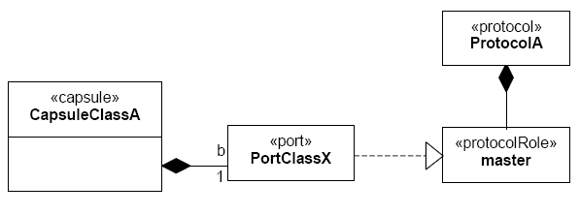
Rysunek 1. Porty, protokoły i role protokołów

Rysunek 1 pokazuje przykład pojedynczego portu b należącego do klasy kapsuł CapsuleClassA. Port ten realizuje nadrzędną rolę protokołu identyfikowanego przez klasę protokołów ProtocolA. Należy zauważyć, że właściwa klasa portów PortClassX, będąca implementacją klasy, która może się różnić w poszczególnych realizacjach, zwykle nie interesuje modelującego aż do fazy implementacji. Informacją mającą znaczenie jest rola protokołu, którą implementuje ten protokół. Z tego powodu, a także dla ułatwienia oznaczania, oznaczenia użyte na rysunku 1 nie jest zwykle używane i są zastępowane bardziej zwięzłą formą opisaną w dalszej części referatu .

Zapis (oznaczanie)

W diagramach klasy, porty kapsuły są wymienione w specjalnie oznaczonej liście, jak to przedstawiono na rysunku 2. Lista portów zwykle pojawia się po atrybucie i operatorze listy. Taki sposób zapisu wykorzystuje funkcję UML pozwalającą na dodawanie list o specjalnych nazwach.
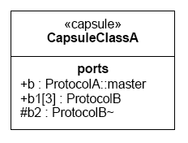
Rysunek 2. Oznaczanie portów – reprezentacja diagramu klasy

Wszystkie porty zewnętrzne (porty przekaźnikowe i publiczne terminatory) są widoczne z zewnątrz, podczas gdy porty wewnętrzne są ukryte (np. port b2 na rysunku 2). Rolę protokołu określa się zwykle za pomocą ścieżki dostępu, ponieważ nazwa roli protokołu jest unikatowa jedynie w pewnym ograniczonym obszarze. Przykładowo, na rysunku 2 port b odgrywa nadrzędną rolę zdefiniowaną w klasie protokołu ProtocolA. Dla portów binarnych często stosuje się zapis skrótowy: symbol tyldy (~) używany jest dla koniugacyjnych (ang. conjugated) roli protokołów (np. port b2) natomiast konkretna nazwa nie wymaga dodatkowych adnotacji (np. port b1). Porty o ilości instancji (ang. multiplicity) różnej od jeden zawierają ilość instancji w nawiasach kwadratowych. Przykładowo, port b1[3] ma trzy instancje, a b5[0..2] oznaczałoby port o zmiennej liczbie instancji nie większej od dwóch.
Rysunek 2 pokazuje jak porty są przedstawiane w diagramach klasy. Porty można także przedstawiać na diagramach współpracy, które opisują wewnętrzny podział kapsuły. W takich diagramach obiekty są reprezentowane przez odpowiadające im role, pod-kapsuły przez role kapsuł, a porty przez role portów. Aby rysunek nie był zbyt zagmatwany role portów przedstawia się zwykle za pomocą ikon (biały lub czarny kwadrat). Porty publiczne mają postać ikony, która znajduje się na obramowaniu kapsuły (zob. rysunek 3). Taki skrótowy zapis jest dobrze zrozumiały i pozwala uniknąć rysowania niepotrzebnych przecinających się linii.
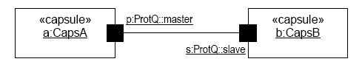
Rysunek 3. Sposób zapisu portów – diagram współpracy

Można zauważyć, że etykiety na rysunku 3 są jedynie dodatkiem do roli portów i nie należy ich mylić nazwami konektorów. Ponieważ porty posiadają unikatowe nazwy, nie ma znaczenia graficzna kolejność portów na brzegu kapsuły. Dzięki temu unika się rysowania krzyżujących się linii.
Dla protokołów binarnych może być użyta dodatkowa ikona: port pełniący rolę koniugacyjną jest oznaczony białym kwadratem (w odróżnieniu od czarnych kwadratów). W takim przypadku należy użyć przedrostek w postaci tyldy oraz nazwę protokołu, aby oznaczyć rolę koniugacyjną; nazwa roli protokołu jest tutaj zbędna i można ją pominąć. Analogicznie, sama nazwa protokołu na czarnym kwadracie oznacza rolę bazową protokołu. Np. jeżeli podstawową rolą protokołu ProtQ jest rola nadrzędna, to rysunki 3 i 4 są ekwiwalentne. Taka konwencja zapisu pozwala łatwo zobaczyć, kiedy komplementarne protokoły są połączone.
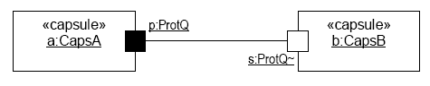
Rysunek 4. Konwencje zapisu dla protokołów binarnych
Porty o większej liczbie instancji również można zaznaczać graficznie, używając standardowego sposobu zapisu UML (Rysunek 5). Nie jest to konieczne (wystarcza jedynie odpowiednie oznaczenie w nawiasach kwadratowych), ale podkreśla możliwość istnienia większej liczby instancji danego portu.
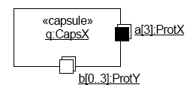
Rysunek 5. Porty o większej liczbie instancji

Opisane tutaj przykłady graficznego przedstawiania portów na diagramach współpracy opierają się na widoku kapsuł z zewnątrz. W takich wypadkach nie jest możliwe bądź pożądane określenie, czy dany port jest portem przekaźnikowym, czy terminatorem. Kiedy jednak pokazujemy wewnętrzną strukturę kapsuły, takie rozróżnienie musi być graficznie dokonane (rysunek 6).
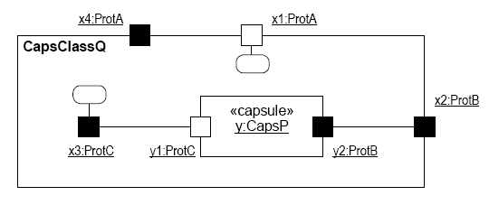
Rysunek 6. Zapis portów – diagram współpracy (widok od wewnątrz)

W tym wypadku terminatory są pokazane jako połączone z figurą przypominającą stadion, która symbolizuje maszynę stanu kapsuły. Przykładowo port x1 jest publicznym (koniugacyjnym) terminatorem, a port x3 jest chronionym terminatorem. (Można zauważyć, że chociaż na rysunku zaznaczono wiele maszyn stanu, w rzeczywistości jedna kapsuła może zawierać najwyżej jedną maszynę stanu. Terminatory można graficznie podłączać do jednej maszyny stanu, co jednak zaciemniało by obraz rysunku). Porty przekaźnikowe oznacza się przez ich połączenie z portem pod-kapsuły (np. port x2). Porty, które nie są połączone ani z ikoną „stadionu”, ani z portem pod-kapsuły, tak jak port x4, są portami nieokreślonymi (ang. indeterminate). Oznacza to, że nie określa się, czy są one przekaźnikami czy terminatorami, lecz tworzy się dla nich specjalną podklasę.

Konektory

Konektor reprezentuje kanał komunikacyjny, który udostępnia funkcję transportu dla danego protokołu sygnałowego. Podstawową cechą konektorów jest to, że potrafią one połączyć jedynie te porty, które pełnią wzajemnie komplementarne role w protokole danego konektora. Zasadą jest, że rola protokołu nie musi koniecznie przynależeć do tego samego protokołu, ale wtedy musi być kompatybilna z protokołem konektora.
Podobieństwo pomiędzy konektorami a protokołami może sugerować, że są to identyczne pojęcia. Nie jest to jednak prawdą, gdyż protokoły są abstrakcyjną specyfikacją zachowania, podczas gdy konektory oznaczają obiekty fizyczne, których jedynym zadaniem jest przekazywanie sygnałów między jednym portem a drugim. Zwykle konektory mają postać pasywnego kanału. (W praktyce fizyczne konektory mogą czasem odbiegać od założonego zachowania. Przykładowo, w wyniku wewnętrznego błędu, konektor może wykasować, zmieniać kolejność lub duplikować wiadomości. Ten typ błędu ma często miejsce w rozproszonych kanałach komunikacji).

Modelowanie UML

W UML konektor jest modelowany za pomocą związku (ang. association) i jest definiowany poprzez rolę związku na diagramie współpracy przedstawiającym kapsułę. Ten związek może istnieć pomiędzy dwoma lub więcej portami odpowiednich klas kapsuły. (W zaawansowanych zastosowaniach, w których konektor ma fizyczne właściwości, stosuje się klasę związku, gdyż konektor jest zwykle obiektem o określonej tożsamości). Relacja konektora z odpowiednim protokołem jest realizowana poprzez podłączone porty. Nie są potrzebne żadne rozszerzenia UML dla reprezentowania konektorów.

Zapis

Ponieważ konektory nie wymagają żadnych specjalnych stereotypów, nie są konieczne dodatkowe oznaczenia. Na diagramie klasy konektor może być przedstawiony poprzez jego związek. Niezależnie od tego, czy konektor jest rysowany na diagramie klasy, musi on być pokazany na diagramie kooperacji kapsuły, do której przynależy. Konektor protokołu binarnego przedstawia się za pomocą linii pomiędzy dwoma komplementarnymi rolami protokołu.
Konektory dla protokołów trzeciego i wyższego rzędu są reprezentowane przy użyciu standardowego zapisu UML – figury w kształcie diamentu dla powiązań n-tego stopnia.

Kapsuły

Kapsuły są jedną z najważniejszych konstrukcji modelowania. Używa się ich, aby przedstawiać ważniejsze elementy architektoniczne skomplikowanych systemów czasu rzeczywistego. Zazwyczaj kapsuła posiada jeden lub więcej portów, za pomocą których komunikuje się z innymi kapsułami. Kapsuły nie posiadają innych publicznych części niż porty i wszystkie operacje ze światem zewnętrznym są dokonywane przez porty. Jak już wspomniano, kapsuła może zawierać jedną lub więcej pod-kapsuł połączonych ze sobą za pomocą konektorów. Taką wewnętrzną strukturę nazywa się współpracą UML (ang. collaboration). Kapsuła może posiadać maszynę stanu, która wysyła i odbiera sygnały poprzez terminatory kapsuły i która sprawuje kontrolę nad niektórymi elementami wewnętrznej struktury. Maszyna stanu może być zatem rozumiana jako część odpowiedzialna za zachowanie kapsuły i kontrolująca jej operacje.
Oprócz portów, kapsuły posiadają pewne specyficzne ograniczenia statyczne i dynamiczne na swoje procedury, dzięki czemu konkretne jej instancje odróżniają się od ogólnej definicji klasy.

Wewnętrzna struktura

Całkowity wewnętrzny podział kapsuły, czyli jej implementacja, jest przedstawiany za pomocą współpracy (ang. collaboration). Współpraca ta zawiera specyfikację wszystkich jej portów, pod-kapsuł i konektorów. Podobnie jak porty, pod-kapsuły i konektory przynależą do kapsuły i nie mogą istnieć poza nią. Są one tworzone razem z kapsułą i razem z nią kasowane.
Niektóre pod-kapsuły mogą nie być tworzone w tym samym czasie, co zawierające ja kapsuła. Są one tworzone w zależności od potrzeb przez maszynę stanu kapsuły. Maszyna stanu może także usuwać kapsuły w dowolnym czasie. Jest to zgodne z zasadami składania (ang. composition) UML.
Struktura kapsuły może zawierać tzw. role-wtyczki (ang. plug-in roles). Są to specjalne przestrzenie dla pod-kapsuł, które mogą być dynamicznie przydzielane. Takie rozwiązanie jest konieczne, ponieważ nie zawsze z góry wiadomo, które obiekty będą pełniły jakie role podczas działania systemu. Kiedy ta informacja jest już dostępna, odpowiednia instancja kapsuły (która przynależy do innej kapsuły) może być „podłączona” (ang. plugged) do slotu, w wyniku czego automatycznie tworzone są konektory łączące porty z innymi pod-kapsułami. Jeżeli takie przydzielenie zasobów nie jest już konieczne, kapsuła jest usuwana ze slotu, a wraz z nią odpowiadające jej konektory.
Dynamicznie tworzone pod-kapsuły i wtyczki pozwalają na modelowanie dynamicznie zmieniających się struktur przy jednoczesnym zapewnieniu poprawnej komunikacji i wzajemnych relacji pomiędzy kapsułami. Jest to klucz do osiągnięcia pełnej integralności architektonicznej w skomplikowanych systemach czasu rzeczywistego.

Maszyna stanu

Maszyna stanu opcjonalnie powiązana z kapsułą jest jedynie kolejną częścią implementacji kapsuły. Niesie ona jednak ze sobą szczególne właściwości, które odróżniają je od innych elementów kapsuły:
- Maszyny stanu nie mogą się składać z innych pod-kapsuł. Określają one zachowanie bezpośrednio. Mogą one być jednak dzielone hierarchicznie na prostsze maszyny stanu, używając standardowych możliwości UML.
- Może istnieć maksymalnie jedna maszyna stanu na kapsułę (mimo, że pod-kapsuły mogą zawierać własne maszyny stanu). Kapsuły, które nie zawierają maszyn stanu, są pojemnikami dla pod-kapsuł.
- Maszyny stanu potrafią obsługiwać sygnały docierające do każdego terminatora kapsuły, a także wysyłać sygnały za ich pomocą.
- Maszyny stanu są jedyną jednostką, która może uzyskać dostęp do chronionych wewnętrznych elementów kapsuły. Oznacza to, że pełnią one funkcję kontrolującą względem wszystkich innych pod-kapsuł. Mogą one tworzyć i usuwać wszystkie dynamiczne pod-kapsuły oraz podłączać i odłączać zewnętrzne pod-kapsuły zgodnie z zapotrzebowaniem.

Modelowanie UML

W UML kapsuła jest reprezentowana przez stereotyp klasy „kapsuła”. Kapsuła jest połączone strukturalnie ze swoimi portami, pod-kapsułami (wyłączając dynamiczne pod-kapsuły) oraz wewnętrznymi konektorami. Oznacza to, że części te mogą istnieć dopiero podczas powstania konkretnej instancji kapsuły. Nie licząc portów publicznych, wszystkie części kapsuły, takie jak pod-kapsuły i konektory, są ukryte.
Wewnętrzna struktura kapsuły jest modelowana za pomocą współpracy UML. Pod-kapsuły są oznaczane za pomocą odpowiednich ról pod-kapsuł. Również sloty są identyfikowane przez role pod-kapsuł. Typ pod-kapsuły określa z kolei zestaw roli protokołów, które muszą być spełnione przez kapsuły, mające być podłączone do slotów. Aby odróżnić pod-kapsuły wtyczki (ang. plug-in sub-capsules), określa się specjalną wartość-etykietę (ang. tagged value) dla każdej roli pod-kapsuły:
- isPlugIn – wartość booleanowska; jeżeli jest prawdą oznacza slot, w przeciwnym razie – normalną pod-kapsułę
Dynamicznie tworzone pod-kapsuły są oznaczane przez zmienny czynnik ilości instancji. Podobnie do slotów, mogą one być także określane typem interfejsu. Daje to dużą ogólność w tworzeniu specyfikacji.
Pomimo dodatkowych ograniczeń maszyna stanu powiązana z kapsułą jest modelowana przy pomocy standardowego połączenia między Klasyfikatorem UML (ang. UML Classifier) i Maszyną Stanu. Implementacja/dekompozycja kapsuły jest modelowana poprzez standardowy element współpracy UML powiązany z klasyfikatorem.

Zapis
Zapis na diagramie klasy dla kapsuł używa standardowych konwencji UML. Ponieważ jest stereotypem, nazwa stereotypu może pojawiać się ponad nazwą klasy w prostokącie klasy. Opcjonalna specjalna ikona powiązana ze stereotypem może się pojawić w prawym górnym rogu prostokąta. Oba sposoby notacji są widoczne na rysunku 7. Ponadto, jeżeli kapsuła posiada porty, zapis może także zawierać część z listą portów, jak to pokazano na rysunku 2.
Pod-kapsuły w diagramie klasy mogą być przedstawione za pomocą zależności kompozycji (ang. composition relationship), a pod-kapsuły wtyczki poprzez zależności agregacji (ang. aggregation relationship), co zostało uwidocznione na rysunku 7.

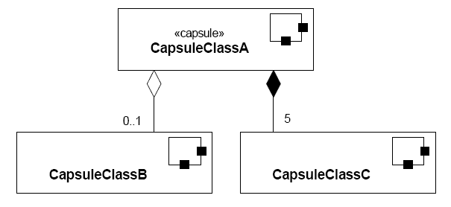
Rysunek 7. Zapis kapsuły na diagramie klasy

Dekompozycja kapsuły może być także przedstawiona przy użyciu zapisu UML dla obiektów składowych, jak to pokazano na rysunku 6 i rysunku 8 poniżej. Poza informacją przekazywaną przez diagram klasy, ten sposób zapisu określa także precyzyjnie wzajemne połączenia topologiczne pomiędzy pod-kapsułami, czyli konektory. Maszyna stanu jako taka nie jest pokazana na tych diagramach (ani na żadnych innych diagramach klasy UML), ale pośrednio poprzez małe białe figury w kształcie stadionu znajdujące się przy terminatorach. Pod-kapsuły wtyczki są przedstawione za pomocą słowa kluczowego „{plugin}” (np. pod kapsuła b na rys. 8).
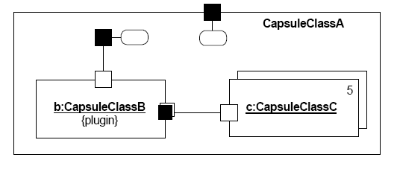
Rysunek 8. Diagram współpracy odpowiadający diagramowi klasy z rysunku 7

Modelowanie zachowania

Zachowanie jest opisywane na poziomie architektonicznym przy użyciu pojęcia protokołu. Standardowe maszyny stanu UML są używane do modelowania maszyn stanu kapsuł, w połączeniu z dziedziczeniem, jest możliwość ponownego ich zastosowania.

Protokoły

Protokół jest specyfikacją pożądanego zachowania, które ma miejsce przy użyciu konektora – będącego specyfikacją konkretnego uzgodnienia pomiędzy uczestnikami protokołu. Protokół składa się z szeregu uczestników, z których każdy pełni określoną rolę w protokole. Każda taka rola protokołu jest określona przez unikatową nazwę, zestaw sygnałów, które są dobierane przez tę rolę, oraz zestaw sygnałów wysyłanych przez tę rolę (każdy z tych zestawów może być pusty). Opcjonalnie protokół może zawierać specyfikację prawidłowych sekwencji komunikacyjnych; może ją także definiować maszyna stanu. W końcu protokół może również posiadać zestaw sekwencji pierwotnych interakcji (ang. prototypical interactions sequence), które mogą być przedstawiane jako diagramy sekwencji. Diagramy sekwencji muszą być zgodne z protokołem maszyny stanu, jeżeli został taki zdefiniowany.
Protokoły binarne, uwzględniające jedynie dwóch uczestników, są najbardziej pospolite i najłatwiejsze do analizy. Jedną z zalet tego typu protokołów jest fakt, że wystarczy dla nich określenie tylko jednej roli, roli podstawowej. Inna rola, zwana rolą koniugacji, może być wyprowadzona z roli podstawowej poprzez proste odwrócenie zestawów sygnałów przychodzących i wychodzących. Taka operacja inwersji zwana jest właśnie koniugacją.

Modelowanie UML

Rola protokołu jest modelowana przez stereotyp «protocolRole» roli klasyfikatora (ang. ClassifierRole). Ten stereotyp posiada dwie zależności (ang. dependencies) względem sygnału: jedną dla przychodzących a drugą dla wychodzących sygnałów. (Jest to ogólna właściwość klas UML). Podobnie jak każdy inny klasyfikator, rola protokołu może zawierać maszynę stanu, która przechwytuje lokalne zachowanie roli protokołu. Ta maszyna stanu nie musi koniecznie odpowiadać protokołowi maszyny stanu.
Protokół jest modelowany przez stereotyp «protocol» współpracy UML wraz z relacją zawierania względem każdej swojej roli protokołu; odpowiada to zwykłej relacji posiadania własnych elementów. Współpraca nie ma żadnej wewnętrznej struktury (tzn. nie posiada powiązanych ról). Podobnie jak inne elementy podlegające uogolnieniu, protokół może być wzbogacony przy pomocy dziedziczenia. Maszyna stanu i klasy współpracy powiązane z danym protokołem dziedziczą bezpośrednio od klasyfikatora.

Zapis

Role protokołów można przedstawiać, używając standardowego zapisu dla klasyfikatorów z konkretnie wymienioną etykietą stereotypu i dwoma opcjonalnymi listami dla przychodzących i wychodzących zestawów sygnałów, jak to ilustruje rysunek 9. Maszyna stanu i diagram interakcji roli protokołu są reprezentowane za pomocą standardowego zapisu UML.
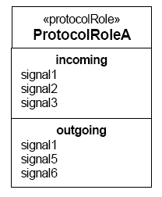
Rysunek 9. Zapis roli protokołu – diagram klasy

Specjalnego skrótowego sposobu zapisu używa się dla protokołów binarnych, ponieważ występują one zdecydowanie najczęściej. Jak już wcześniej wspomniano, protokoły binarne muszą mieć określoną jedynie rolę podstawową. Ponadto, ponieważ rola maszyny stanu i protokół maszyny stanu są w tym wypadku tym samym, jedynie protokół maszyny stanu musi być określony. Z tego powodu zapis dla protokołów binarnych łączy elementy zapisu roli protokołu poprzez bezpośrednie dołączenie list sygnałów przychodzących i wychodzących z klasą protokołu. Stereotyp protokołu i odpowiadająca mu ikona (rysunek 10) pozwala na rozróżnienie go od zapisu protokołu roli.

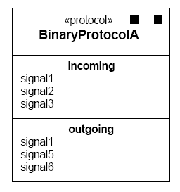
Rysunek 10. Zapis protokołów binarnych – diagram klasy

Maszyny stanu

Specyfikacja maszyny stanu jako części kapsuły, tak jak specyfikacja prawidłowych sekwencji protokołu, jest dokonywana przy użyciu standardowych maszyn stanu UML. W tej części pokazujemy niektóre sposoby, przy pomocy których maszyny stanu mogą być użyte do strukturalnego modelowania konstruktów, które już opisaliśmy.

Wyzwalacze oparte na portach

W praktyce często się zdarza, że dwa lub więcej portów tej samej kapsuły używa jednego protokołu, ale są różne w sensie składniowym. Ponadto ten sam sygnał może się pojawiać w więcej niż jednej roli protokołu wspomaganej przez różne porty kapsuły. W każdym z tych przypadków, konieczne może być rozróżnienie pomiędzy konkretnymi terminatorami odbierającymi dany sygnał. Pozwala to aplikacjom na obróbkę tego samego sygnału w różny sposób, w zależności od źródła tego sygnału i jego stanu. Taki sposób wyzwalacza nazwany jest wyzwalaczem opartym na portach (ang. port-based trigger).

Modelowanie UML

Zakłada się, że implementacja dostarcza informacji o tym, który port otrzymał sygnał w postaci jednego z przekazywanych parametrów dotyczących zdarzenia. W takim wypadku wyzwalacze oparte na portach mogą być łatwo modelowane w UML przy użyciu warunków, które sprawdzają port źródłowy. Nie są do tego potrzebne żadne rozszerzenia koncepcyjne.

Wzorzec abstrakcyjnego zachowania

Część ta opisujemy powszechną i bardzo przydatną heurystykę, która wykorzystuje w swoim działaniu hierarchiczną naturę maszyn stanu UML. Po raz pierwszy użyto jej w ROOMcharts, wariancie ROOM schematów stanu (ang. state chart). Nazywana jest wzorcem abstrakcyjnego zachowania (ang. abstract behavior pattern).
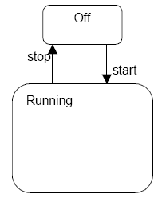
Rysunek 11. Abstrakcyjna maszyna stanu

Rozważmy abstrakcyjną maszynę stanu przedstawioną na rysunku 11. Termin „abstrakcyjny” oznacza, że ta maszyna stanu musi być doprecyzowana przed jej praktycznym zastosowaniem. Przykładowo, prosta maszyna czasu z rysunku 11 jest przedstawicielem najbardziej abstrakcyjnego poziomu zachowania (automatyzacja kontroli) pośród wielu różnych typów elementów w systemach czasu rzeczywistego. Mimo, że wszystkie one dzielą tę samą wysokopoziomową strukturę, różne typy elementów mogą być zupełnie odmienne w swoim zachowaniu w zależności od stawianego przed nimi celu. Dlatego też ta maszyna stanu może służyć jako pewna klasa abstrakcyjnych kapsuł, które są podstawą dla innych, bardziej wyspecjalizowanych klas kapsuł.
Zdefiniujmy teraz dwa różne sposoby uszczegółowienia (ang. refinement) kapsuły, które opierają się na dziedziczeniu. Te dwa sposoby, R1 i R2, przedstawiono na rysunku 12. Dla zachowania jasności rysunku, elementy dziedziczone od klasy-rodzica zaznaczono szarym kolorem.
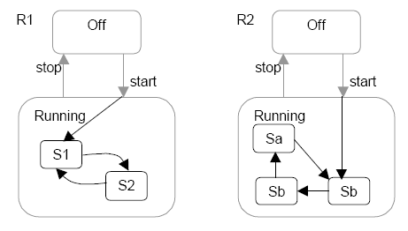
Rysunek 12. Dwa sposoby uszczegółowienia maszyny stanu z rysunku 11.

Dwa sposoby różnią się pomiędzy metodą dekompozycji stanu „Running” oraz rozszerzenia pierwotnego etapu „start”. Takie metody mogą być stosowane dopiero, gdy sposoby uszczegółowienia są już znane i nie byłyby możliwe w pojedynczej klasie abstrakcyjnej z etapem (ang. transition) typu 1-1.

Modelowanie UML

Możliwość kontynuowania zarówno etapów nadchodzących, jak i wychodzących jest podstawą tego typu uszczegółowień. Może się wydawać, że punkty startowe i ostateczne są wystarczające dla ich opisu. Niestety taka metoda nie wystarcza, jeżeli musimy rozszerzać wiele różnych etapów.
Dla wzorca abstrakcyjnego zachowania potrzebny jest sposób na połączenie dwóch lub więcej segmentów przejścia, które są wykonywane w jednym ciągu od uruchomienia do zatrzymania. Oznacza to, że przychodzące etapy hierarchiczne są dzielone na część, która kończy swoje działanie na brzegu stanu (ang. state boundary) i na jej rozszerzenie, które działa dalej. Analogicznie, hierarchiczne etapy wychodzące są rozkładane na część która przestaje istnieć na brzegu stanu oraz na część, która kontynuuje działanie od granicy stanu do stanu docelowego. Ten efekt może być uzyskany przy pomocy koncepcji stanu łańcucha (ang. chain state). Modeluje się to poprzez stereotyp «chainState» Stanu UML. Jest to stan, którego jedynym zadaniem jest łączenie dalszych automatycznych etapów w jeden etap. Stan łańcucha nie posiada wewnętrznej struktury, żadnego działania początkowego, wewnętrznej aktywności, ani działania wyjściowego. Nie posiada również etapów wywoływanych przez zdarzenia. Może obsługiwać każdą liczbę etapów początkowych (ang. input transition). Może posiadać etapy końcowe (ang. output transition) bez żadnego wyzwalacza; taki etap jest automatycznie realizowany, kiedy etap początkowy aktywuje stan. Zadaniem stanu jest podłączenie etapu początkowego do osobnego etapu kończącego. Przedstawienie stanu łańcucha ma na celu oddzielenie wewnętrznej specyfikacji stanu od jego zewnętrznego środowiska, czyli zamknięcie w kapsule.
W efekcie łańcuch stanu stanowi pewien stan przejściowy, który łączy etapy z ich kontynuacjami. Jeżeli nie zdefiniowano żadnego kolejnego etapu, kończy się proces łączenia, a cały etap jest realizowany.
Przykładowa maszyna stanu przedstawiona na rysunku 13 przedstawia stany łańcucha i ich zapis. Stany łańcucha są reprezentowane na diagramie przez małe białe kółka umieszczone wewnątrz odpowiedniego stanu hierarchicznego (jest to zapis podobny do przedstawiania stanów początkowych i końcowych, które mu odpowiadają). Kółka są ikonami stereotypu i zwykle rysuje się je blisko obrzeży..
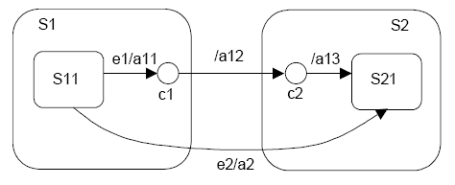
Rysunek 13. Stan łańcucha i etapy połączone

Połączone przejście składa się w tym przykładzie z trzech połączonych etapów-segmentów e1/a11/a12/a13. Po otrzymaniu sygnału e1, wykonywane są kolejno etapy e1/a11, a11 aż do osiągnięcia stanu c1. Następnie realizowany jest etap c1 i c2, a na końcu przejście od c2 do S21. Jeżeli na tej ścieżce postępowania wszystkie stany mają działania początkowe i kończące, sekwencja wykonywania ma następującą postać:
- działanie kończące S11
- działanie a11
- działanie kończące S1
- działanie a12
- działanie początkowe S2
- działanie a13
- działanie początkowe S21
Wszystkie te etapy są wykonywane w jednym ciągu od uruchomienia do zatrzymania.
Możemy to porównać z sekwencją działań wykonywanych przy etapie bezpośrednim e2/a2, które są następujące:
- działanie kończące S11
- działanie kończące S1
- działanie a2
- działanie początkowe dla stanu S2
- działanie początkowe dla stanu S21

Usługa oparta na czasie

Tak jak można się spodziewać, w większości systemów czasu rzeczywistego najważniejszym czynnikiem jest czas. Ogólnie można modelować dwie sytuacje oparte na czasie: możliwość wyzwalania działań w określonym momencie i możliwość wywoływania działań po upłynięciu określonego czasu od danego momentu.
Większość systemów czasu rzeczywistego wymaga konkretnej i bezpośrednio dostępnej (podlegającej kontroli) właściwości – usługi opartej na czasie. Usługa ta jest dostępna przy pomocy standardowego portu (serwisowy punkt dostępowy) i zamienia czas w zdarzenia, które są następnie obsługiwane tak samo jak zdarzenia oparte na sygnale. Przykładowo, za pomocą takiej usługi maszyna stanu może zażądać informacji, że osiągnięto pewien moment bądź upłynął określony odcinek czasu.

Modelowanie UML

Idea usługi opartej na czasie nie wymaga żadnych rozszerzeń UML lub specjalnego sposobu zapisu. Serwisowe punkty dostępowe są oznaczane jako chronione terminatory, których typ określa się jako „TimeServiceSAP” (rola definiowana przez system).

Zasady dobrego formułowania i dynamiczna składnia

Bardzo przydatne jest określenie zarówno statycznej składni (tj. zasad dobrego formułowania) jak i składni dynamicznej (realizowanej podczas pracy) dla opisanych tu konstruktów czasu rzeczywistego. Dzięki pełnej i spójnej definicji w połączeniu z również kompletnym i spójnym językiem wykonującym (np. C++ lub Ada), za pomocą którego określa się szczegóły przejść między stanami i metod obiektowych, uzyskany model jest wykonywalny i sprawny. Ponadto, jeżeli w modelu zawarto wszystkie niezbędne detale, będzie on mógł automatycznie generować kompletne implementacje..

Real – time UML - przykład

W tej części referatu skupimy się na problemie aparatu respiratora, dzięki czemu poznamy podstawowe problemy w modelowaniu UML, które będzie zawierać przypadki użycia, różne scenariusze, automaty skończone i itp. Odnoszące się do znaków umownych elementy, których użyjemy są przypadkami użycia, diagramami sekwencji, stanów i klas.

Problem
Oddychanie jest ważne z dwóch najważniejszych powodów. Pierwszym najważniejszym jest fakt, tlen reguluje podstawy metabolicznych procesów (250ml / min O2 dla przeciętnego 70kg dorosłego człowieka). Po drugie, to jest najważniejszy sposób dla usunięcia dwutlenku węgla, odpadów (200ml / min dla przeciętnego 70kg dorosłego człowieka). W przypadku głębokiej anestezji w chirurgicznych procedurach, pacjent jest znieczulony i sparaliżowany, co ułatwia chirurgię. Sparaliżowany pacjent nie może oddychać samoczynnie, co powoduje potrzebę użycia respiratora.
Taka maszyna jest zwana cierpliwym wentylatorem. Respirator kontroluje dostawę świeżych mieszanin gazów do pacjenta oraz usuwanie gazów szkodliwych, jak to zilustrowano na rysunku:

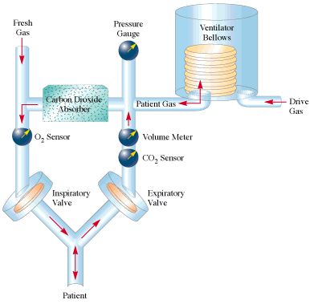

Świeże mieszaniny gazu (zawierający między 21% i 100% O2) wchodzą do oddychającego obwodu respiratora i mieszają się z częścią gazu zawierającego zużyty tlen (gaz, który wydychamy) z od filtrowanym CO_{2,} który wydycha pacjent. Pozostała część gazu „zużytego” jest wydychana przez pacjenta, wchodząc do wydechowej kończyny (rury) oddychającego obwodu. Praca tłoków, pod kontrolą respiratora, napędza ruch gazu pneumatycznie przez pchnięcie tłoków w dół, by zmusić inhalację co się dzieje za sprawą zmniejszenia ciśnienia w rurze sterującej , by pozwolić na bierne parowanie i napełnianie na nowo tłoków.
Przestrzeń wewnętrzna nad tłokiem jest napełniana zmieszanym utlenionym gazem pacjenta, kiedy przestrzeń jest wypełniona z gazem sterującym ciśnienie. Gaz ten dostarcza pneumatycznej władzy, by ścisnąć tłok, kierując gazy przez pochłaniacz CO2 i po wymieszaniu z świeżym gazem do pacjenta.
Szczegóły funkcji tłoków:
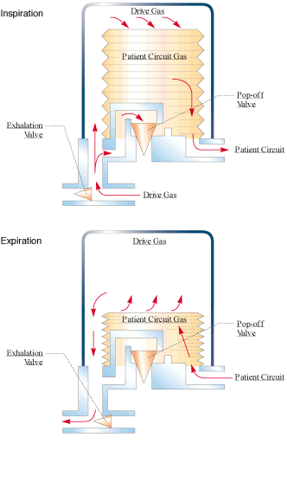

Podczas inspiracji (wdechu), wentylator powiększa ciśnienie gazu. W zgromadzeniu miechów pokazanym w liczbie, to ciśnienie zmusza szczyt miechów do pracy, powiększając ciśnienie w oddychającym obwodzie. Elastyczne płuca pacjenta rozrastają się, napełniając z utlenionym zmieszanym gazem. Podczas upłynięcia wentylator zmniejsza ciśnienie gazu rury sterującej. Raz to spada pod ciśnieniem w płucach, płuca biernie przeprowadzają deflację, zrównując ciśnienie z gazem wchodzącym z ów rury sterującej.

W tym zamkniętym oddychającym obwodzie, wygasłe gazy są przepchnięte przez wapno sodowane, które usuwa CO2 od mieszaniny. Ten odfiltrowany gaz jest wtedy zmieszany z pewną ilością nowego, świeżego gazu zastępującego usunięty tlen.
W dodatku do ruchu gazów, respirator zwykle wykonuje maszynowe monitorowanie, by poprawić bezpieczeństwo pacjenta.

Parametry, które są monitorowane :
· stężenie O₂ w zainspirowanej kończynie oddychającej obwodu (fi O₂)
· stężenie CO₂ w wygasłej kończynie oddychającej obwodu (et CO₂)
· Strumień  ciśnienia wydychanego przez pacjenta
· sensor ciśnienia obwodu oddychającego

Te monitorowane parametry są częścią funkcji bezpieczeństwa respiratora. Chociaż lekarz może ustawić stężenie O₂ w przybywającej mieszaninie do wysokiej wartości, ale może się zdarzyć, że jest wdychany gaz, który jest wydychany (dot. Hipoksji) z powodu jakiegoś systemowego błędu i należy temu zapobiec. Jednak istnieje możliwość wykrycia hipoksji przez respirator, który może podnosić alarm. Jest to sprawdzane przez czujnik stężenia tlenu, który po przekroczeniu odpowiedniej zawartości sygnalizuje to anestezjologowi.

Jednym z problemów towarzyszących wentylacji jest wkładanie wewnątrz-tchawicznej rurki, kawałka plastycznej rury, która jest wstawiona do tchawicy pacjenta i jest przymocowana do "Y" kawałka oddychającego obwodu. (Rurka ta prowadzi gaz między płucami pacjenta i oddychającym obwodem.) Jest to czynność wymagająca porządnego przygotowania, ze względu na zdarzające się czasami wypadki, gdy wewnątrz-tchawiczna rurka jest wstawiona do przełyku. Sensor ciśnienia będzie dostrzegał sensowną falę ciśnienia, ale tak naprawdę będzie przewietrzany żołądek pacjenta. Jedyną rzeczą, która w poprawnie podłączonym oddychającym obwodzie potwierdza ten fakt jest CO2 z metabolicznego systemu pacjenta. Dlatego, monitor CO2 na wydechowej kończynie respiratora może dostrzegać brak CO2 podczas upłynięcia, pozwalając wentylatorowi, by podnosić alarm, jeśli wydechowa kończyna ma niewystarczające stężenie CO2.

Sensor strumienia pozwala wentylatorowi, by monitorować faktyczny stan gazu wychodzącego z płuc pacjenta. To jest przydatne, ponieważ wentylator musi sprawdzić, czy ilość gazu dostarczonego jest prawidłowa, tak jak zostało to ustawione. Lecz może zostać wykryty błąd z powodu wyjątkowej cyrkulacji gazu w rurkach w oddychającym obwodzie i małych wycieków gazu).
Sensor ciśnienia dostarcza dodatkowej informacji, zawierającej zmiany w ruchach gazu. To pozwala na determinację miary I:E. (stosunek czasu wdechu do czasu wydechu).Dodatkowo, zablokowana albo skręcona rurka spowoduje wysokie ciśnienie wdechowe, które może zostać dostrzeżone przez sensor ciśnienia. Różne typy alarmu pomagają użytkownikowi identyfikować powagę zagrożenia dla zdrowia pacjenta.

Parametry wraz z opisami.
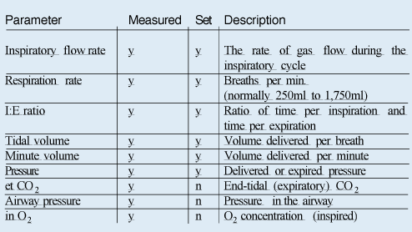

Wentylator zawiera ustawienia kontrolne jak i zmierzone parametry. Tymi parametrami są: wydajność wdechowego, tempo oddychania, I:E stosunek, przepustowość czasowa, przepustowość, punkt szczytowy ciśnienia, stężenie wydechowego CO2, wydechowego ciśnienie i stężenie wdechowego O2.
Oczywiście jest jakaś redundancja tutaj. Na przykład , przepustowość czasowa może być bezpośrednio ustawiona w którymś wentylatorze, co ma wpływ na inne parametry, np. przepustowości i tempo oddychania.
Gasp -o- matic (respirator) nie tylko pozwala użytkownikowi skontrolować szczegóły dostawy gazu środka znieczulającego dla pacjenta, ale też pozwala monitorować dostawę względem ustawień. Dodatkowo, wentylator alarmuje, jeśli coś nieprzewidzianego zdarzy się podczas chirurgicznej sesji.
Alarm jest dla większość przypadków odpowiednią miarą bezpieczeństwa dla naszego respiratora anestezji, ponieważ, użytkownik mimo profesjonalnego wyszkolenie nie jest w stanie wszystkiego kontrolować, np. możliwe jest wtłaczanie co2 w 100% lub wtłaczana jest zbyt duża ilość gazu. Alarmy na Gasp - och - matic jest sklasyfikowany do trzech grup: informacyjna (niska krytyka), ostrzegawcza (surowe zranienie albo śmierć w ostateczności, jeśli żadne kroki nie zostaną podjęte w tej sprawie) i krytyczny (natychmiastowe zagrażające zranieniem albo śmierć, jeśli żadne zostaną podjęte w tej sprawie). Każdy z tych różnych alarmów ma nieznacznie różne zachowanie.
Informacyjne alarmy są pokazane dla krótkiego okresu - nie więcej niż dwie minuty (mniej, jeśli są zastępowane przez wyższe priorytetowo alarmy). Alarmy informacyjne są pokazane w kolorze zielonym. Alarmy ostrożności trwają do momentu przerwania przez użytkownika ( użytkownik naciska alarmowy guzik ciszy). Alarmy ostrożności są pokazane w kolorze żółtym. Krytyczne alarmy trwają do momentu wyłączenia, ale będą się odnawiać co każde dwie minuty, aż sytuacja się wyklaruje. Krytyczne alarmy są pokazane w kolorze czerwonym. Jeśli krytyczny alarmowy warunek zniknie przed wyłączeniem, wtedy alarmowa wiadomość będzie zaznaczona na szaro. Jeśli alarmowy warunek pojawia się ponownie przed wyłączeniem, wtedy to utrzyma jego bieżącą pozycję w alarmowym oknie. Jeśli alarmowy warunek nie pojawia się ponownie przed wyłączeniem, wtedy alarm zniknie, kiedy zostanie to zauważone. Typowe alarmy :

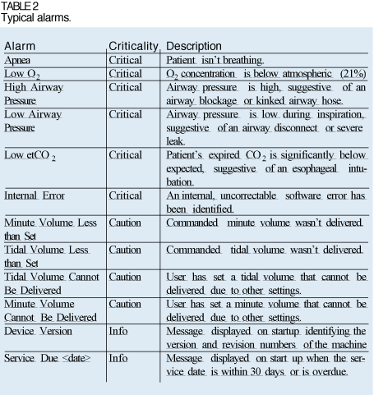

Alarmy są pokazane w alarmowym oknie.

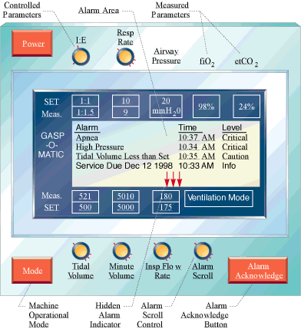

Alarmowe okno podtrzymuje do pięciu alarmów, pokazanych w kolejności uporządkowanej według typów (krytyczny pierwszy, mający za sobą ostrożność i informacyjny). Alarmy tego samego typu są ustawiane chronologicznie, pokazując od ostatniego alarmu. Graficzny wskaźnik jest widocznym, kiedy nie wszystkie alarmy były pokazane z powodu braku miejsca na wyświetlaczu, żeby użytkownik mógł przewinąć alarmowe okno, kiedy nie wszystkie aktywne alarmy są pokazane. Alarmy są zatwierdzane (wyłączane) przez alarmowy guzik ciszy. To tylko oddziałuje na alarmy, które zostały pokazane, ponieważ nie chcemy usunąć alarmu, który nigdy nie został zauważony przez lekarza.
Wartości kontrolne pokazują wartość ustawione przez użytkownika. Zmierzone pokazują wartości odczytane przez sensory. Parametry, które są zmierzone, takie jak stężenie O2, mają pojedynczą wartość. Brak historii odczytu danego sensora.

Tryby działania respiratora.
Żelazne płuco działa w trzech trybach: tryb wentylacji, tryb konfiguracji i tryb usługi. Tryb wentylacji jest normalnym trybem użytkowania dla maszyny. Tryb konfiguracji pozwala użytkownikowi skonfigurować maszynę, ustawić ograniczenia alarmu i tak dalej. Tryb usługi jest używany przez serwisantów, by uaktualnić oprogramowanie, skalibrować albo zastąpić sensory i tak dalej. Dla celu naszego modelowania i analizy nie rozważymy projektowania konfiguracji trybów usług operacji, ale w prawdziwym systemie należałoby te fakt uwzględnić.

Analiza wymagań

W analizie wymagań, bierzemy stwierdzenia (wiadomości) problemu takiego jak powyższy i próbujemy dogłębnie i rygorystycznie zdefiniować pełny komplet wymagań, jaki jest nam potrzebny. Jednym z powodów zwrócenia na to uwagi jest, fakt, iż oryginalna definicja problemu zwykle jest zbudowana przez wprowadzanie na rynek ludzi nieprzyzwyczajonych do surowego myślenia wymaganego przez inżynierów. W złożonych systemach, pomijanie są ważne wymagania, ponieważ często są one "tak oczywisty, że nawet inżynier by to wiedział". Czasami wymagania mogą kolidować ze sobą i mogą być niewłaściwe. Celem analizy wymagań ma być uporządkowanie wszystkiego.
Obraz analizy wymagań przypomina analizę czarnej skrzynki. Próba zrozumienia jest czymś, co system robi z związanym z tym środowiskiem, kontekstem i jak to oddziałuje na siebie z zewnętrznymi aktorami. Podstawowe narzędzia analizy wymagań są przypadkami użycia i scenariuszami. Podejście to jest zasadniczo funkcjonalnym rozkładem systemu, który ma nadal wspólne podejście. Inżynierowie systemów awioniki, na przykład, często używają produktu jak diagramu stanów, by zrobić początkowy funkcjonalny rozkład wymagań dla samolotu, kompletnego z wykonywalnymi modelami, zanim zdecydują, który aspekt zostanie wykonany w sprzęcie komputerowym, a który będzie zrobiony w oprogramowaniu.

Przypadki użycia

Przypadkami użycia są najważniejsze cele lub funkcje systemu. Przypadki użycia komunikują się z jakimś kompletem zidentyfikowanych aktorów i są widoczne jako podpisane owale na wykresie przypadku użycia. Aktorzy są reprezentowani przez ludzików. Przypadki użycia mogą też rozciągnąć się (wyspecjalizować się) w inne przypadki użycia albo używać udogodnień.

Przypadki użycia dla Gasp - och - matic :
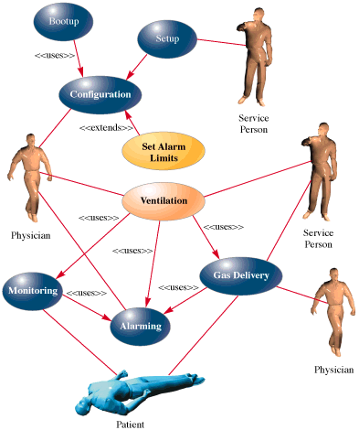

Krótki opis zidentyfikowanych przypadków użycia:
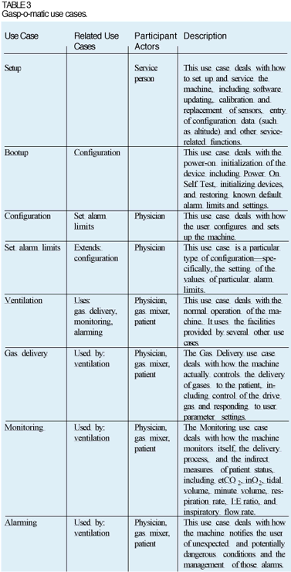

Scenariusze

Scenariusz jest przykładem przypadku użycia. To pokazuje szczególną interakcyjną kolejność wymian komunikatów między przypadkiem użycia i aktorami uczestnika. Każdy przypadek użycia reprezentuje zasadniczo zbiór nieskończony różnych scenariuszy. Na szczęście, tylko kilka znacznie różnych scenariuszy musi jawnie zostać zamodelowane, ponieważ inne będą trywialnymi wariantami tego małego kompletu. Nazywam kompletu ważnych scenariuszy prostokątnym kompletem scenariusza. W większość systemów, jest to od kilkunastu do kilku przypadków użycia jest identyfikowanych. Każdy z tych przypadków użycia będzie miał od jednego do kilku scenariuszy interesujących nas.
Zastosujemy wykres kolejności wiadomości, by reprezentować scenariusz. Rozważamy ustawienie przepustowość od 450ml do 500ml, jak pokazano w:
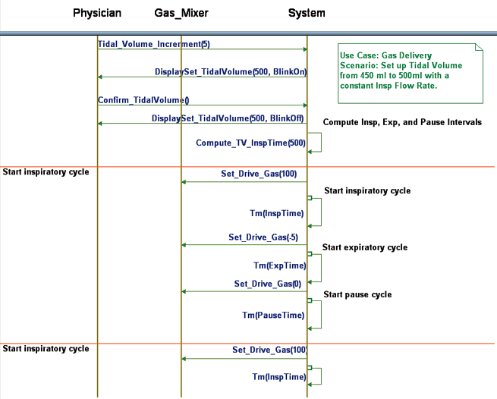

Patrząc osobą marketingu odsłaniamy, że jest ukryte wymaganie dla użytkownika, by potwierdzić jego działanie. To, nasz klient wyjaśnia, żeby nieumyślnie pociągając rękaw albo pończochę przez gałkę niespodziewanie nie zmieniło naszych ustawień dostawy.
Wynika z tego, iż musimy zmieniać punkty widzenia, co nam pozwoli zaobserwować wiele faktów. Ten proces kontynuujemy, aż scenariusze w pełni są zbadane i pojawił się pełny komplet wymagań .

Technika analizy wymagań jest bardzo ważnym elementem, ponieważ podchodząc do problemu od złej strony możemy stworzyć system, który będzie głupotą, co nam Pan Duglass pokazuje na diagramie:

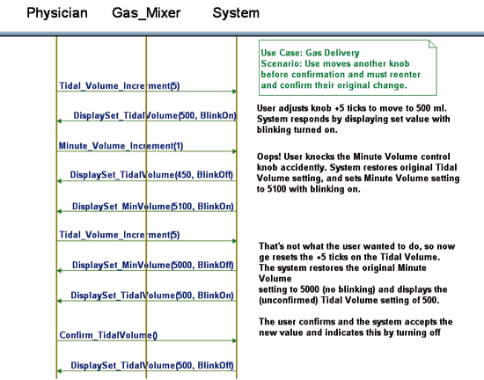
Powtórz ten proces wystarczająco długo i będziesz miał opis co system powinien zrobić z zewnętrznego punktu widzenia. Następnie możemy się zagłębić w analizie i zejść do analizy przedmiotu.

Analiza przedmiotu

Cel analizy przedmiotu jest identyfikacja przedmiotów, klas i relacji, które są właściwe dla problemu. Analiza przedmiotu polega na odkryciu wszystkich własności systemu, które muszą być obecne w zadowalającym rozwiązaniu.
Najważniejsze narzędzia w analizie przedmiotu są diagramy klas, scenariuszy i stanów. Diagramy klas opisują strukturę przedmiotu systemu, zawierającego klasy, przedmioty i ich relacje. Dynamiczne współdziałanie między kompletami przedmiotów pokazuje na wykresach sekwencji i opisujących zachowanie dla aktywnych przedmiotów pokazuje się na diagramach stanów logicznie związanych do indywidualnych aktywnych klas.

Diagramy klas

Naturalnym miejscem, by zacząć analizę przedmiotu jest diagram klas. Główne działalności są identyfikacją przedmiotów i klas, wyjaśnienia odpowiedzialności zidentyfikowanych przedmiotów (i najważniejsze cechy i operacje przedmiotów, które będą użyte, by osiągnąć odpowiedzialności) i identyfikacja relacji i własności tych relacji.

Identyfikacja przedmiotu

Przedmioty właściwe w systemie nie są zawsze oczywiste. Staramy się użyć kilku różnych strategii na jakimś danym systemie. Te strategie zwykle zachodzą jedna na drugą do pewnego stopnia, ale użycie kilku różnych strategii maksymalizuje prawdopodobieństwo, że znajdziemy wszystkie podstawowe przedmioty. Naturalnie, jest cała masa podejść, co do strategii.
Rzeczy, względem których poszukujemy:
· Urządzenia fizyczne
· Wizualne elementy
· Transakcje

Najważniejsze do stwierdzenia problemu są:
· wentylator
· czujnik O2
· czujnik CO2
· czujnik ciśnienia
· wyświetlacz
· ruchomą gałkę
· przyciski
· CO2 pochłaniacz
· zawór kontroli ciśnienia gazu

Dlatego, że strategia identyfikuje potencjalny przedmiot nie oznacza, że powinieneś zawsze użyć go. Słowo "wentylator" ukazuje się po całym stwierdzeniu problemu, ale to nie może być sensownym przedmiotem. Przedmioty zasugerowane przez tę strategię, można by było przeglądnąć i zamienić lub wyrzucić np. wentylator i CO2 pochłaniacz, ponieważ to nie jest oczywiste, że oprogramowanie będzie robić coś z nimi. Ostatni przedmiot w liście, zawór kontroli ciśnienia gazu, jest nasunięty przez konieczność, by skontrolować strumień gazu, ciśnienie wchodzące do tłoków, by napędzać strumień gazu obwodu oddychania do płuc.

Wizualna strategia elementów jest bardzo wspólna w programach, które mają znaczący komponent GUI. W Gasp – o – macic wentylatorach, GUI identyfikuje nie tylko GUI - typ rzeczy, ale też sugeruje wartości danych, które muszą zostać zmierzona, kontroluje, albo oblicza. Lista wizualnych elementów jest następująca:
Wizualne elementy GUI
· ciąg znaków etykiety
· ciąg znaków wartości
· ciąg znaków alarmy
· ukryty wskaźnik elementu
· ruchomą gałkę
Elementy danych (zmierzonych lub kontrolnych)
· Przepustowość
· Wydolność (przepustowość czasowa)
· Wydajność  inspiratorów
· I:E (stosunek)
· Tempo respiracji
· Ciśnienie  powietrza
· fiO2
· etCO2
· Alarm
Transakcje są, w tym kontekście, wiadomościami albo wydarzeniami, które muszą być uzależnione od poważnej ilości czasu i potrzeby. Alarmy są oczywistym wyborem dla przesyłowych przedmiotów w Gasp - o - matic, ale istnieją także inne możliwości. Proces ustawiania parametru regulowanego włącza transakcje, ponieważ to musi zostać zgromadzone, aż jest to potwierdzone. Można by sobie wyobrazić zapotrzebowanie na obsługę pojawiających się błędów, które gromadzi dziennik o błędach maszyny, by pomóc służbowemu technikowi. W takim systemie, błędy są przesyłowymi przedmiotami.
Transakcje, które są grupowane razem, często mają kierownika transakcji. To jest wspólne, by utworzyć alarmowy przedmiot kierownika, by zarządzić kompletem aktywnych alarmów i itp.

Odpowiedzialności, atrybuty i zachowanie się.

Dla dużych przedmiotów w systemie o odpowiedzialności są oczywiste cechy i zachowania. Dla przykładu:

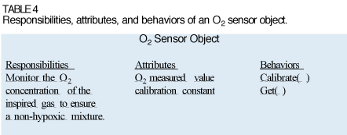

Własności przedmiotów nie mogą być zawsze tak jasne. Na przykład , pewna liczba różnych niebezpiecznych warunków musi zostać zidentyfikowana, takie jak niskie stężenie wdychanego O2, wysokie ciśnienie i tak dalej co należy do problemu. Czyja jest to praca, by zidentyfikować niebezpieczny warunek nisko wdychanego O2? To jest możliwe, gdy mamy O2 sensor, który wykonuje to zadanie, ale, jeśli chcemy, by niskie alarmowe ograniczenie był programowalny, to wymagałoby zakupu (montażu) inteligentnego sensora, co za tym idzie droższego. W tym przykładzie, utworzymy klasę parametrów, która zawiera niską alarmową odpowiedzialność za sprawdzanie. Klasa parametru stanie się pewnego rodzaju pełnomocnikiem dla ostatecznego źródła informacji, jak również identyfikuje, czy ograniczenia alarmu są przewyższone.
Patrząc na jakieś inne przedmioty, możemy zbudować skład informacji o potencjalnych klasach, jak poniżej:
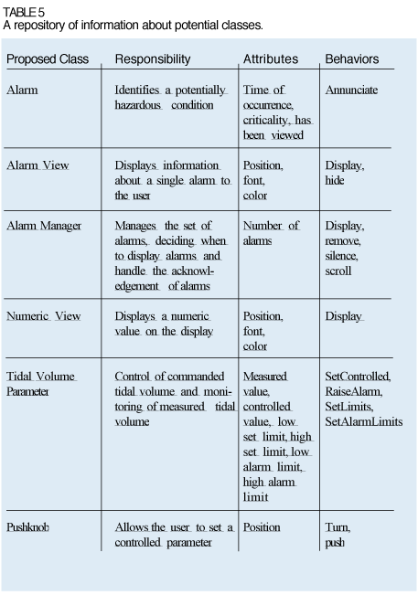

Relacje

Przedmioty nigdy nie będą samymi dla siebie. Przedmiotów z dość małym poziomem rozkładu musi kolaborować razem, by osiągnąć systemową, szeroką funkcje ( przypadek użycia). Użyjemy dwa rodzaje powiązań, najwięcej w tym problemie znaczą asocjacja i generalizacja.
Asocjacja jest wymagana dla przedmiotów, by wysłać wiadomości- jeden do drugiego.
Na przykład , jeśli mamy O2 sensor i O2 parametr przedmiotu, wymagane jest powiązanie dla O2 sensora, by wysłać aktualne stężenie O2 do parametra. Moglibyśmy ( w tym przypadku) też mówić, że każdy parametr prezentuje „obraz” (stan) obiektu, co przedstawia wartość parametru na pulpicie użytkownika. To wymaga innego powiązania między O2 parametrem, a przedmiotem. A prezentuje się to następująco:

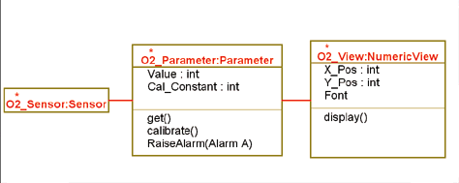

Parametry regulowane mają nieco złożone życie. Na przykład , muszą też być związane z ruchomą gałką. Dalej, muszą też wiedzieć na co ich wysokie i niskie ograniczenia ustawienia mogą i muszą zareagować po skontrolowaniu wartości rzeczywistych.

Co nam przedstawia diagram poniżej:
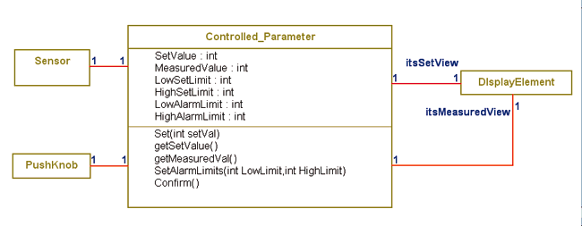

W ten sposób, się to odnosi do wszystkich przedmiotów parametru regulowanego. Zauważmy, że zawarliśmy imiona roli z dwoma zrzeszonymi klasami widoku, by rozjaśnić powiązania. Też zawarliśmy różnorodność ról w powiązaniach, by zidentyfikować numer przykładów klas, które uczestniczą w interakcji w czasie przebiegu.
Jest kilka oczywistych powiązań dla generalizacji w Gasp - o - matic. Być może parametr regulowany jest ograniczoną wersją parametru, który rozciąga funkcjonalność klasy bazowej. To może być przyczyną, że wszystkie sensory wywodzą się z wspólnej klasy bazowej. Systematyczna hierarchia typów alarmu stanowi inną możliwości.
Rozważmy kontrolę samej wentylacji. Jest kilka częściowo zbytecznych parametrów regulowanych: przepustowość, przepustowość czasowa , tempo oddychania, wydajność wdechowa i I:E stosunek. Dla pierwszych trzech w matematycznym zapisie otrzymujemy:
Mv = Tv * R
Mv jest przepustowość czasowa
Tv jest przepustowość
R jest tempem oddychania
Wydajność oddechowa i I:E stosunek też wejdzie do tej paczki. Przypuszczamy przepustowość czasową 5,000 ml / min, przepustowość 500ml i tempa oddychania 10 oddechów / min. Każdy oddech może zostać podzielony do trzech faz: wdechowy, wydechowy i przerwa między oddechami. Czas całkowity dla sumy tych faz musi równać się wyznaczonemu czasowi dla każdego oddechu:
Ja + E + P = 60 / R
W tym przypadku, jeśli I:E stosunek ma 1 rok (lat) i przerwa jest zabrana do jednej sekundy, wtedy czas inspiracji jest 1.667s i upłynięcie bierze dwa razy więcej: 3.333 s. Czas dostępny dla inspiracji (I) i przepustowość, by zostać po wdychany (Tv) musi zdefiniować wydajność wdechowego (IFR):

W tym przypadku, wydajność wdechowa jest 500ml / 1.667 s, albo około 300ml / sec. Jeżeli wydajność wdechowego jest zmieniona, wtedy którykolwiek I:E, przepustowość albo tempo oddychania musi zmienić się.
Zarządzanie oddychającej kontroli jest odpowiedzialnością klasy BreathControl.

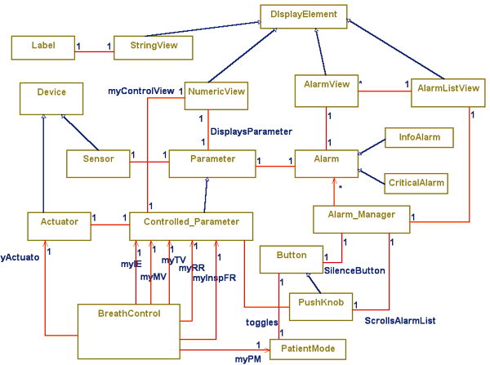
Widoczny pierwszy model przedmiotu analizy dla Gasp - o - matic.

Zauważ, że zdecydowaliśmy się dodać kilka klas. Na przykład , alarmowi menadżer połączony z klasą AlarmListView, którzy połączeni z klasą AlarmView (jeden do wielu). Tymczasem, alarmowy kierownik też zrzesza się z wieloma Alarms, z każdym, z którym ma alarmowy widok.

Scenariusze

W jakiś sposób musimy upewnić się, że alarmowe sytuacje połączyły się z AlarmListView są tymi sami, które są połączone z aktualnie aktywnymi alarmami, które (pośrednio) są połączone z alarmowym kierownikiem (menadżerem). Jak ta systemowa praca działa dokładnie? Możemy "pogrzebać w dół" i zbadać współdziałanie klasy przez analizowanie scenariusza.

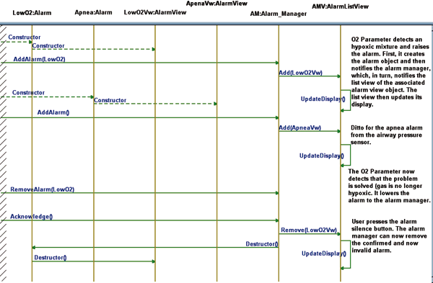

kreskowane linie wskazuje "graniczny obszar systemu" i reprezentuje wszystkie przedmioty w środowisku nie jasno pokazanym na diagramie sekwencji. Zapamiętaj, że scenariusze pokazują przedmioty, nie klasy. Scenariusz pokazuje dwa aktywne alarmy, jak również ich połączenia jako dwa różne przedmioty na diagramie.

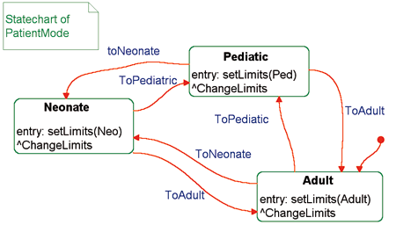

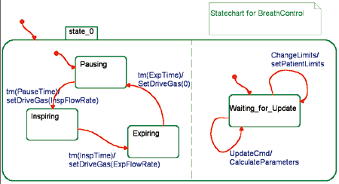

Jest możliwe, by ustawić trzy wartości należące do niezgodnych (niedozwolonych) ustawień. Przypuszczamy, że maszyna dokona dostosowania w parametrach, które nie są ustawione, by zoptymalizować pracę urządzenia. Przypuśćmy, że pierwsze ustawiliśmy przepustowość do 500ml i oddychanie do 10 oddechów / min. Teraz ustawiamy przepustowość czasową do 6 litrów / min.. Co system powinien zrobić, jak się zachować?

Jedno rozwiązanie miałoby zapamiętać, który parametr został ustawiony jako ostatni, został zapamiętany i różni się od poprzedniej wartości najstarszego parametru. Na przykład , w powyższym scenariuszu, ustawilibyśmy przepustowość do 600ml, ponieważ to zostało ustawione jako pierwsze. Z innej strony , naprawdę niska przepustowość czasowa najlepiej jest osiągnięta przez stosunkowo dużą przepustowość, ale co za tym idzie, otrzymamy niskie tempo oddychania.

Diagram stanów

Pewna liczba klas w tym przykładowym zachowaniu stanu pokazuje, że takie klasy są zwane aktywnymi, ponieważ reagują na wydarzenia. Popatrzmy na trzy takie klasy: PatientMode, BreathControl i Alarm.
Klasa PatientMode jest łatwa. Ta ma trzy stany: Noworodek, Pediatric (dziecko w pediatrycznym okresie) i Adult (dorosły). Wejście do tych stanów jest połączonego z PushKnob. Działania są wzięte na wejściu do stanów. Wszystkie działania są podobne - po pierwsze ograniczenia są uaktualnione i wtedy BreathControl wysyła wydarzeniem ChangeLimits, by zasygnalizować, że musi posługiwać się nowymi ograniczeniami.
Klasa BreathControl ma dwa prostokątne obszary komponentów. Główna, jedna z tych kontroli fazowania oddechu przez ustawianie przepływu gazu w rurze sterującej ciśnieniem do miechów. Drugi komponent kontroluje ustawienia. Ten komponent ma stan wolny wzbudzany przez Waiting_for_Update. Ten stan przyjmuje dwa wydarzenia: ChangeLimits, który ustawia ograniczenia oparte na wielkości pacjenta (od wydarzenia wysłanego przez klasę PatientMode); inne wydarzenie jest wysłane od jakiegoś z ControlledParameters kiedykolwiek ich wartość jest zmieniona.
Alarm klasa jest użyta, by kontrolować alarmy ostrożności, które muszą jawnie zostać używane.

Maszyna dla tej klasy jest pokazana poniżej:

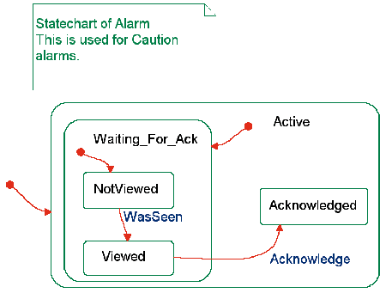

Stan aktywny ma dwa stany dla interakcji: Waiting_For_Ack i Acknowledged. Stan nie aktywny dwa stany dla interakcji: NotViewed i Viewed. Kiedy zrzeszony AlarmView został pokazany przez AlarmListView, wydarzenie WasSeen jest wysłane przez plecy AlarmView do Alarm. Niebezpieczeństwo unikn jest, że alarm unviewed nie powinien zostać usunięty bez użytkownika mającego okazji, by zobaczyć to. Wyraźne uznanie powinno tylko oddziałać na alarm, jeśli to zostało oglądnięte.
Alarm klasa ma dwie podklasy. Pierwszy jest klasą InfoAlarm. To jest podklasa, ponieważ to ma wszystko zachowanie Alarm klasy plus więcej - to też ma automatyczny kończyć, jak pokazano w:

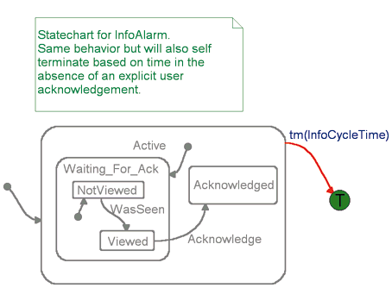

To jest przykład dziedzictwa stanu. Ponieważ nadklasa (Alarm) jest aktywna i jego podklasa jest częścią jego rodzica, co powoduje, że podklasa musi też być aktywna. Dalej, to powinno odziedziczyć wszystkie stany, przejścia i wydarzenia jego klasy macierzystej.
Druga podklasa jest podklasą CriticalAlarm. Jej zachowanie jest nieznacznie bardziej złożone. W tym przypadku, jeśli alarmowy warunek ustaje, to musiało " zostać zapamiętane" ponieważ, jeśli stan alarmowy pojawi się ponownie przed pewnym czasem, alarm zachowa jego pozycję w alarmowej liście. Jeśli to nie pojawia się ponownie w takim razie, alarm jest usunięty.

Automatyczna weryfikacja modeli UML

Wstęp

Modele UML stają się coraz bardziej skomplikowane i wszechstronne, włączają wiele różnych typów diagramów. Nowe podejścia do tworzenia oprogramowania takie jak np. MDA, które uwydatniają użycie modeli UML, sprawia, że coraz istotniejsze jest sprawdzenie ich poprawności. Jest to bardzo ważne w przypadku, gdy mamy do czynienia z systemami krytycznymi, gdzie życie ludzkie lub drogie systemy mogą być narażone na niebezpieczeństwo. Wykrycie wady powinno nastąpić tak szybko jak tylko jest to możliwe w każdej fazie procesu tworzenia, ale szczególnie podczas modelowania, z powodu wysokich kosztów popełnionych błędów we wstępnych fazach. Znajdowanie błędów projektowych powinno być zautomatyzowane tak bardzo jak tylko jest to możliwe.
Jednak z drugiej strony, mimo proliferacji narzędzi UML CASE tylko kilka z nich jest w stanie tworzyć modele, które zostały sprawdzone pod względem wymagań użytkownika lub sprawdzone pod względem zgodności z pewnymi założeniami lub właściwościami. Niektóre prace pokazują, że narzędzia CASE są rzadko używane, twierdząc, że wiele narzędzi CASE jest zorientowanych na szczególne podejścia stosowane przy tworzeniu, jak również „lubią” być drogie (licencje, szkolenia ...) i nie spełniają często nierealnych oczekiwań użytkowników.
Na szczęście takie podejście ulega ostatnio zmianie. Wzmocnienie akcentu na V&V (validation & verification) jak i M&S (modelling & simulation) pomaga w powstaniu nastepnej generacji narzędzi CASE, gdzie wzrastająca liczba narzędzi ma za zadanie zapewnienie odpowiedniej jakości modelu poprzez sprawdzanie, czy są spełnione odpowiednie własności, czy nie.
PVF (Property Verification Framework) składa się z menadżera własności PM (Property Manager), który pokazuje zbiór dostępnych własności, sklasyfikowanych pod względem typu diagramu i innych odpowiednich informacji dla każdej własności, które mogą być wyświetlone przez użytkownika. Może on zaznaczyć dokładnie względem których własności model ma być sprawdzony. Wtedy kontroler jest odpowiedzialny za sprawdzenie modelu pod względem każdej z zaznaczonych własności, jak również stworzenie końcowego raportu. Każdy kontroler może wykorzystywać inne metody do testowania, czy model jest dobry. PVF może być użyty do konstrukcji aplikacji przy użyciu języka java, której zadaniem będzie sprawdzanie modeli UML pod względem wypełnienia własności.

Projekt RIVIERA

Projekt RIVIERA (Rigorous Virtual Environment for Requirement Analysis) ma za zadanie stworzenie struktury do tworzenia narzędzi CASE, która ma trzy główne cele:

- Służyć jako środowisko do symulacji przetwarzania modeli w celu spełnienia wymagań użytkownika.
- Wspomóc weryfikacje własności modelu.
- Dostarczenie środowiska umożliwiającego transformacje na podstawie pewnych sugestii spełniające pewne kryteria.

Podejście tego projektu bazuje na zaoferowaniu otwartej struktury, która zawiera różne komponenty, które mogą być rozbudowywane. Pozwala to na stworzenie nowych narzędzi CASE.

Źródło i metainformacje

Sprawa podjęcia decyzji co do poprawności semantyki danej własności, przy uwzględnieniu rodzaju diagramu nie jest sprawą łatwą. UML już od momentu pojawienia się był krytykowany w głównej mierze za brak formalnej definicji jego semantyki. Statyczna semantyka UML jest opisana przez półformalny język OCL (Object Constraint Language), natomiast dynamiczna semantyka jest wyszczególniona w języku naturalnym. Brak formalnej definicji semantyki UML umożliwia sytuacje, w której członkowie grup lub użytkownicy dochodzą do różnych interpretacji. Może to powodować nieporozumienia jak również błędy w procesie tworzenia.
Dlatego z każdą własnościa powiązany został szablon metainformacji, który zawiera pola informacyjne co do możliwości formalnego opisu własności ze źródłem i co ważniejsze, jesli kontroler wykorzysta semantyke zamierzoną przez osobe modelującą, może to być oszacowane w każdym dostępnym formaliźmie.
W celu opisania każdej własności stworzony został szablon własności. Definiuje on odpowiednią strukturę metainformacyjną potrzebną dla danej własności. Zbiór własności jest tworzony poprzez wypełnienie szablonnów dla każdej nowej własności, która jest włączana do struktury. Nowe pola metainformacji mogą zostać utworzone w sytuacji, gdy są potrzebne.
Metainformacja dla każdej własności zawiera kod numeryczny do szybkiej referencji, nazwe i opis w języku naturalnym, co umożliwia użytkownikowi zaobserwowanie celu danej własności.

PVF (Property Verification Framework)

PVF składa się z następujących komponentów:

- PM (Property Manager) menadżera własności, który jest odpowiedzialny za uzyskiwanie informacji o każdej własności i dostarczanie jej do użytkownika
- Kontrolera dla każdego typu diagramu
- Zbioru szczególnych własności dla każdego elementu modelu
- Danych, które zapełniają szablon metainformacji dla każdej własności

Konstrukcja PVF bazuje na propozycji Larman’a składającej się z dwóch etapów:

- Modelowania wymagań (wykorzystuje model koncepcyjny)
- Analizy i modelu projektowego

Na początku napisana została SRS (Software Requirement Specification), która podążała za standardem IEEE Std 830 – 1998. Specyfikacja ta ustala wymagania co do menadżera weryfikującego własności modeli UML v1.4.

PM (Property Manager)

Główne okno PM pokazuje poniższy rysunek:

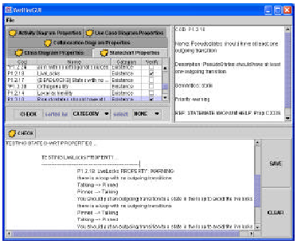

Klasa GUIVerifier (pokazana na poniższym rysunku służy jako graficzny interfejs użytkownika dla dostępnych kontrolerów.

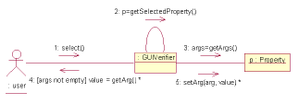

Graficzny interfejs pozwala użytkownikowi na przeglądniecie własności i pokazuje odpowiednie informacje na ich temat, gdy sa zaznaczone. Możliwe jest nawigowanie pomiędzy własnościami ze względu na typ diagramu.
Każda własnośc ma checkbox pod kolumną Verify. W ten sposób użytkownik może zaznaczyć indywidualną własność, która będzie przetestowana w modelu. Niektóre własności wymagają specyfikacji niektórych argumentów, które muszą być podane w momencie wyboru danej własności.
Po zaznaczeniu własności i wprowadzeniu odpowiednich argumentów użytkownik może nacisnąc przycisk Check co spowoduje rozpoczęcie procesu testującego. Podczas tego procesu wszelkie informacje są umieszczane w dolnym obszarze.

Kontrolerzy

Każdy typ diagramu ma powiązanego ze sobą kontrolera. Zaprojektowana została hierarchia, która zawiera jednego kontrolera dla każdego diagramu zawartego w modelu. Hierarchia ta pokazana jest na poniższym rysunku:

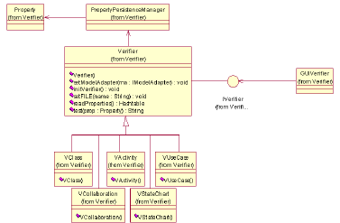

Pokazana jest tutaj również zależność między kontrolerami, a PM (klasa GUIVerifier class).
Każdy kontroler używa stałego menadżera w celu uzyskania wszystkich własności. Menadżer ten jest odpowiedzialny za uzyskanie wszelkich informacji, jak i parametrów.

Hierarchia własności

Struktura własności została zaprojektowana poprzez stworzenie ogółnych hierarchi dla wszystkich diagramów UML. Hierarchia ta rozrasta się wraz z włączaniem nowych własności. Własności definiowane są przez ogólne klasy Property, które działąją jako korzenie hierarchi własności. Dla każdego diagramu UML została zdefiniowana podklasa:

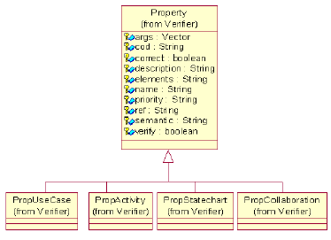

Następnie każda własność rozszerza własność dla każdego typu diagramu i redefiniuje metode test. Własności są pogrupowane, metoda test w każdej klasie jest tak prosta jak tylko jest to możliwe.
Metoda test może zostać zaimplementowana na wiele sposobów. Niektóre własności mogą zostać przetestowane poprzez wykonanie prostego algorytmu napisanego w języku Java. Inne mogą wymagać wykorzystania zewnętrznych narzędzi.
Poprzez użycie argumentów dla własności ta sama podklasa własności może być użyta do testowania dwóch lub więcej różnych własności modelu.
Własności, które są odpowiednie dla więcej niż jednego typu diagramu mogą być traktowane na dwa różne sposoby. Pierwsza opcja to wyznaczenie najbardziej odpowiedniego typu diagramu do którego należy. Druga opcja to zdefiniowanie innej abstrakcyjnej klasy, która będzie korzeniem dla własności globalnych.

Proces weryfikacji

W momencie, gdy użytkownik wybierze własności i naciśnie przycisk Check rozpoczyna się następująca sekwencja wydarzeń:
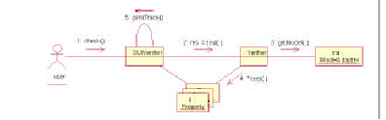

- Wiadomość check wysyłąna jest do menadżera własności
- Menadżer własności metode test dla odpowiedniego kontrolera
- Metoda test otrzymuje referencje do adaptera modelu, co pozwala na uzyskanie wszelkich informacji na temat modelu
- Kontroler iteruje przez zbiór konkretnych własności wywołując odpowiednią metode test dla każdej z nich, zbierając wszystkie odpowiedzi jako message string, który będzie zwrócony do menadżera własności
- Menadżer własności zapisuje wyniki weryfikacji

Integrowanie PVF

PVF zawiera unikalny pakiet java, który zawiera wszystkie klasy powiązane z weryfikacją własności. Zawiera rzeczy od graficznego interfejsu użytkownika (GUIVerifier, PM), do indywidualnych klas dla każdej własności. Jedynym wymogiem dla narzędzia aplikacji, gdzie PVF ma być połączony jest to, żę musi dostarczać interfejs IModelAdapter, który pozwala PVF uzyskać informacje o modelu. Interfejs musi dostarczać usługi umożliwiające przywrócenie zbioru wszystkich klas w modelu, cechy każdej klasy (atrybuty i metody), jak również stany i tranzycje w maszynach stanowych. Włączanie nowej własności i kontrolera jest ograniczone granicami pakietu Verifier.
PVF integrowany jest do narzędzia CASE RIVIERA, który głównie jeset zamierzony do wsparcia modeli UML V&V oraz symulacji i transformacji.
Kod RIVIERA jest poukładany w kilku pakietach. Jedne z nich zawiera wszystkie klasy związane z graficznym interfejsem użytkownika, inne zawierają klasy powiązane z reprezentacją modli. Informacje o modelach UML są zachowane poprzez wykorzystane NSUML. Jest to ogólnie dostępna implementacja metamodelu UML 1.4 w javie, która zawiera uslugi pozwalające pisanie i czytanie modeli poprzez użycie formatu XMI.
Dodatkowo RIVIERA zawiera implementacje interfejsu IModelApdapter, który dostarcza wszystkie informacje o strukturze modelu w abstrakcyjny sposób, włączając informacje o klasach, linkach, stanach, czy też tranzycjach. Pozwala to na uniknięcie konieczności połączenia metamodelu UML (NSUML) i reszty komponentów RIVIERA. Dzięki temu w przpadku, gdy zaistnieje konieczność usunięcia biblioteki NSUML z RIVIERA wystarczy tylko napisać nową klasę, która implementować będzie interfejs IModelAdapter.

Podobnie, żeby dołączyć PVF do pozostałych intniejących narzędzi, wymogiem jest, by narzędzie to napisało klasę implementującą interfejs IModleAdapter. To nie jest trudne ponieważ PM i kontrolerzy wymagają niewielu usług aby dotrzeć do elementów modelu.
Poniższy rysunke pokazuje zależności pomiędzy kontrolerami, PM i pozostałymi komponentami RIVIERA:

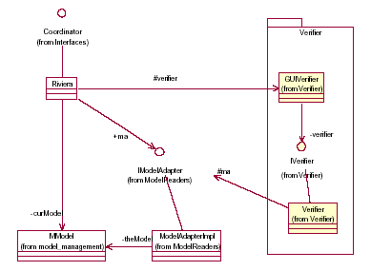

Dodanie nowych własności

Liczba własności, które będą usatysfakcjonowane dla danego modelu jest ogromna. Dlatego potrzebna jest procedura inkrementująca do zawierania lub modyfikowania własności. Każdy kontroler uzyskuje informacje o własności ze stałej przechowalni (jeden plik tekstowy z rozszerzeniem .prop dla każdego typu diagramu)

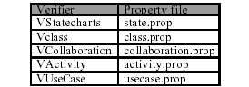

Aby dodać nową własność, musi zostać dodana korespondencyjna informacja w powiązanym pliku, włączając nazwę, opis, argumenty. Jeśli ponadto nie ma własności w hierarchi, której metoda test mogłaby przeprowadzić test, musi zostać stworzona wymagana podklasa własności i implementacja metody test dla tej podklasy. Dodane klasy własności muszą dzidziczyć z abstrakcyjnej klasy Property. Hierarchia własności obecnie istnieje dla własności statecharts, co pokazane jest na poniższym rysunku:

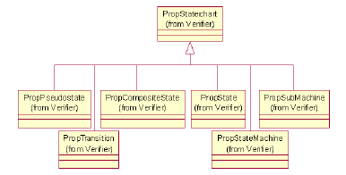

Struktura

Po zidentyfikowaniu odpowiednich własności dla map stanów, zostały one sklasyfikowane w celu globalnego ich zrozumienia. Co więcej dostarcza to dodatkowe kryteria do wizualizacji w PM. Schemat klasyfikacji zaproponowany przez Dwyer, Avrunin y Corbett służy jako punkt startowy do klasyfikacji tych własności. Wzorce Dwyers’a dostarczają bardzo użytecznej struktury, która jest przedstawiona poniżej:

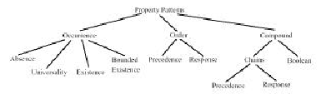

Wzorce

Wzorce occurance opisują własności powiązane z wystąpieniem danego stanu lub wydarzenia podczas wykonania systemu.
Wzorce patterns odnoszą się do własności, które wymagają pewnego pojawienia się konkretnego stanu lub wydarzenia przed innymi podczas wykonania systemu.
Ostatnie wzorce compound są kombinacją i generalizacją dwóch powyższych. Poniższa tabela pokazuje nazwe i opis wykorzystanych wzorców order i occurance:

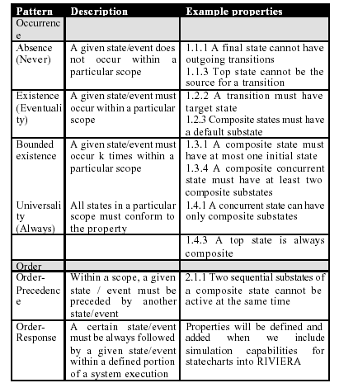

Użycie kontrolera

Poniższy przykład pokazuje jak osoba modelująca może wykorzystać funkcjonalność weryfikacji. Przykład oparty jest na mapie stanów dla systemu telefonicznego. Obrazuje to rysunek:

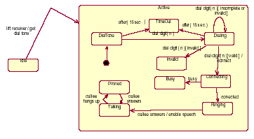

Patrząc na główne okno PM, możemy zaobserwować, że zawiera on specyficzne własności statechart. Wśród nich możemy zobaczyć, że własność Livelocks zaznaczona jest do weryfikacji. W górnym prawym rogu znajduje się dokładny opis własności, jak również część metainformacji.
Po zaznaczeniu żądanych własności i naciśnięciu przycisku check rozpoczyna się proces weryfikacji. Rezultat pokazany jest na dole ekranu. Własność „Livelocks” została zaznaczona jako „Warning”, ponieważ model zawiera pętle pomiędzy stanami Talking i Pinned.
Każda z własności może być zaznaczona jako: OK., WARNING lub ERROR. Zawarty jest również opis powodu dla którego pojawił się WARNING lub ERROR i porady jak rozwiązać problem.

Inne podobne narzędzia

Obecna ilość narzędzi UML CASE jest ogromna. Wiele z nich oferuje różny poziom wsparcia tworzenia, edycji i zarządzania modelami, ale tylko kilka z nich umożliwia solidne wsparcie przy weryfikacji tych modeli podczas tworzenia.

I-Logix Raphsody

Rhapsody został stworzony przez firme ILogix i pozwala na tworzenie modeli UML. W przeciwieństwie do Rose’a i ArgoUML, o których za chwile, pozwala na definiowanie współbieżnych regionów. Dodatkowo umożliwia sprawdzenie wielu własności, takich jak: tworzenie pętli (livelocks), czy też tworzenie izolowanych stanów. Z drugiej strony jest jednak kilka interesujących własności, które nie mogą być zweryfikowane przez Raphsody. Dodatkowo generowany kod XMI nie jest do końca zgodny z innymi narzędziami, takimi jak np. Rational Rose, czy Together. Nie można dodatkowo otworzyć stworzonych w Raphsody modeli w RIVIERA.
Raphsody umożliwia integrację GUI z projektem oraz automatyczna generację kodu. Przy jego pomocy można tworzyć działające systemy, bez potrzeby korzystania z innych środowisk.

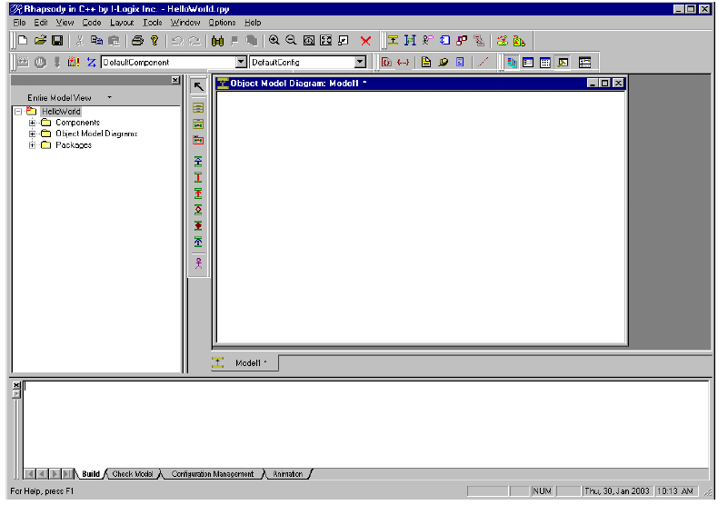

I-Logix Statement Magnum

Narzędzie to jest bardzo wszechstronnym graficznym narzędziem modelującym i symulującym wspierającym tworzenie systemów. Wykorzystując kombinacje tradycyjnych notacji graficznych w połączeniu z niektórymi diagramami UML dostarcza bezpośredni i formalny link między wymaganiami użytkownika, a implementacją systemu pozwalając na tworzenie kompletnej, wykonalnej specyfikacji, która w klarowny i dokładny sposób odzwierciedla zamierzone funkcje i zachowanie tworzonego systemu.

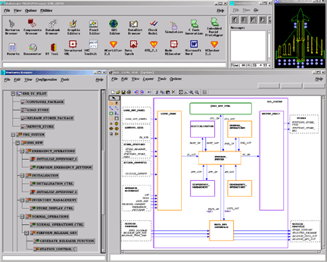

Modele mogą być symulowane przed ukończeniem, natomiast kod i dokumentacja może być generowana z modeli. Statemnt umożliwia specyfikowanie wpółbieżnych stanów. Jednakże współpracuje z mapami stanów Harel’a, które nie są identyczne z mapami stanów UML’a. Z drugiej strony narzędzie to nie pozwala na eksportowanie modeli do formatu XMI.

Together

Together jest potężnym środowiskiem, które wspiera tworzenie modeli UML i generowanie kodu, dostarczając wiele zintegrowanych udogodnień. I tak można na przykład dodać do diagramu klasę i natychmiast zobaczyć ją w korespondencyjnym kodzie, można dodać atrybut do klasy w oknie kodu i natychmiast zobaczyć go na diagramie. Stworzone modele mogą być analizowane przy użyciu komponentów metrycznych zawartych w Together. Jednakże nie można tworzyć współbieżnych stanów, jak i mapy stanów nie mogą być przywiązane do klasy.

Teza PhD

Teza PhD wysunięta przez Porres’a traktuje o specyfikowaniu i analizie zachowania oprogramowania przy użyciu UML’a. Model sprawdzający jest stosowany do map stanów poprzez translacje ich do języka PROMELA i użycie modelu sprawdzającego SPIN. Umożliwia również tłumaczenie rezultatu SPIN’a do diagramów sekwencji UML, które mogą służyć jako kontrprzykład w przypadku znalezienia błędu.

DMS Toolkit

The DMS Software Reengineering Toolkit jest zestawem narzędzi, które umożliwiają automatyczne analizy programu, modyfikacje, translacje, czy też generacje systemów oprogramowania. W skład zestawu narzędzi wchodzą między innymi: kompilator, parser, analizator semantyczny, engine do transformacji (służący do generowania kodu i jego optymalizacji).

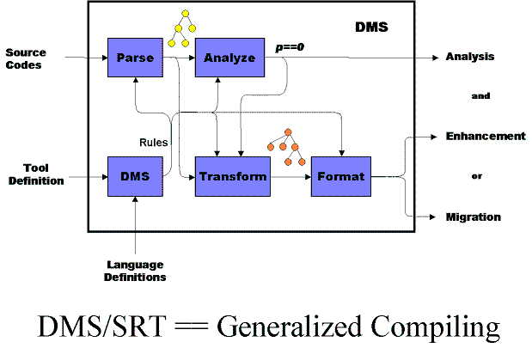
DMS jest stworzony do pracy z systemami:
- zawierającymi kilka milionów lini kodu źródłowego lub specyfikacji
- poprzez dziesiątki tysięcy plików źródłowych
- posiadającymi wielokrotne języki w tym samym czasie

Visual Paradigm for UML Community Edition 3.1

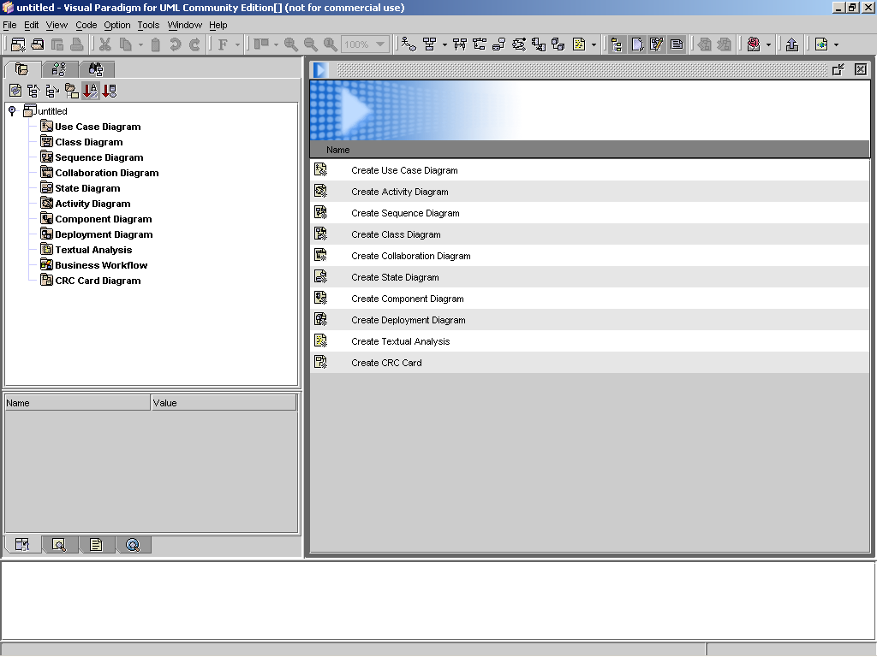

Walidacja modelu

Narzędzie daje możliwość sprawdzania syntaktyki modelu pod kontem zgodności z modelem programowania w JAVIE. VPUML sprawdza składnie i wypisuje błędy w okienku logów.
Kontrola składni UML wykrywa następujące błędy w modelu:
- wielokrotne dziedziczenie
- klasa realizuje inny interfejs
- interfejs rozszerza klasę
- klasa i interfejs są ustawiane na końcowe w tym samym czasie

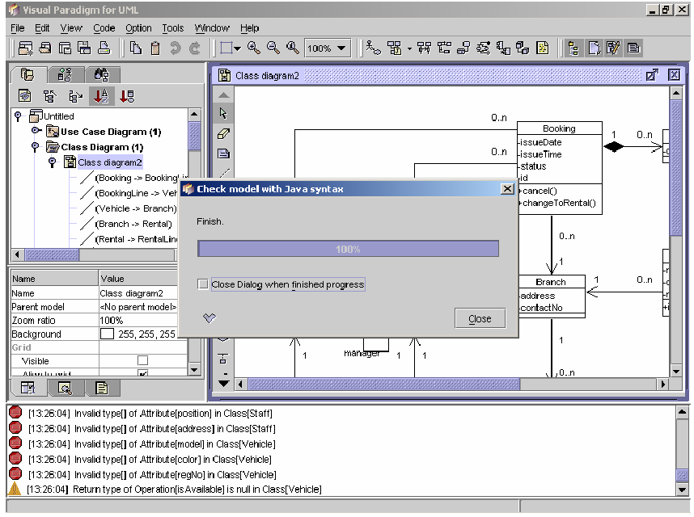
Program daje możliwość sprawdzania całego modelu. Odpowiedzialna za to jest funkcja ValidateModel. Wszystkie błędy sygnalizowane są w dolnym okienku logów. Oprócz sprawdzania całego modelu, można sprawdzać pojedynczą klasę, błędy także są wyświetlane w okienku logów.
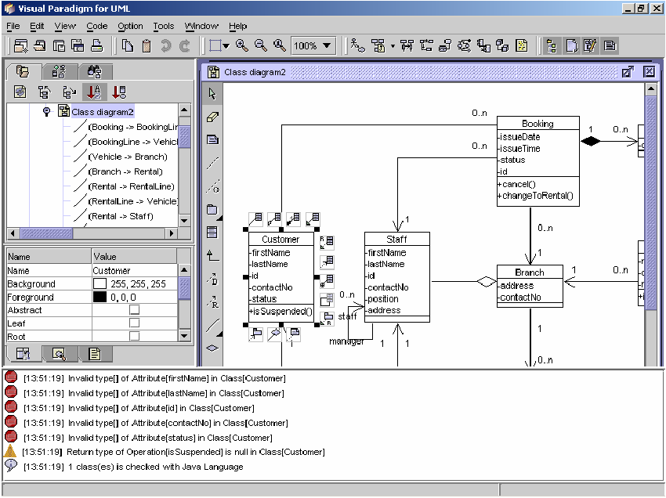
Narzędzie nie wykrywa jednak żadnych innych błędów oprócz wymienionych.

Automatyczna generacja kodu projektu

VPUML umożliwia automatyczne generowanie kodu projektu. Generacja ta opera się jedynie o diagram klas i tworzy kod samych klas.

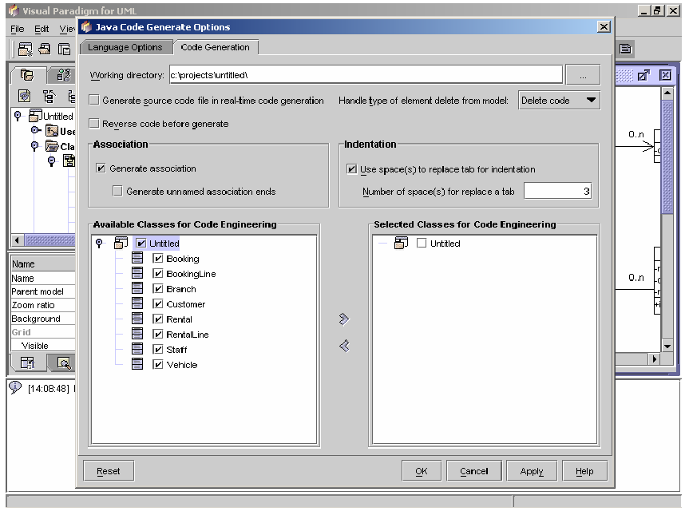

VPUML generuje kod wyłącznie w języku Java. Użytkownik może sam wybrać, jakie klasy chce wygenerować. W tworzonym kodzie umieszczane są znaczniki, wewnątrz których można wprowadzać własne zmiany. Generator nie ingeruje w te fragmenty kodu.
VPUML może również przeprowadzać inżynierię wsteczną, tworząc diagramy klas z kodu źródłowego. W programie istnieje też opcja tłumaczenia projektu „on-line”, użytkownik może tworzyć dowolnie diagram lub pisać kod.

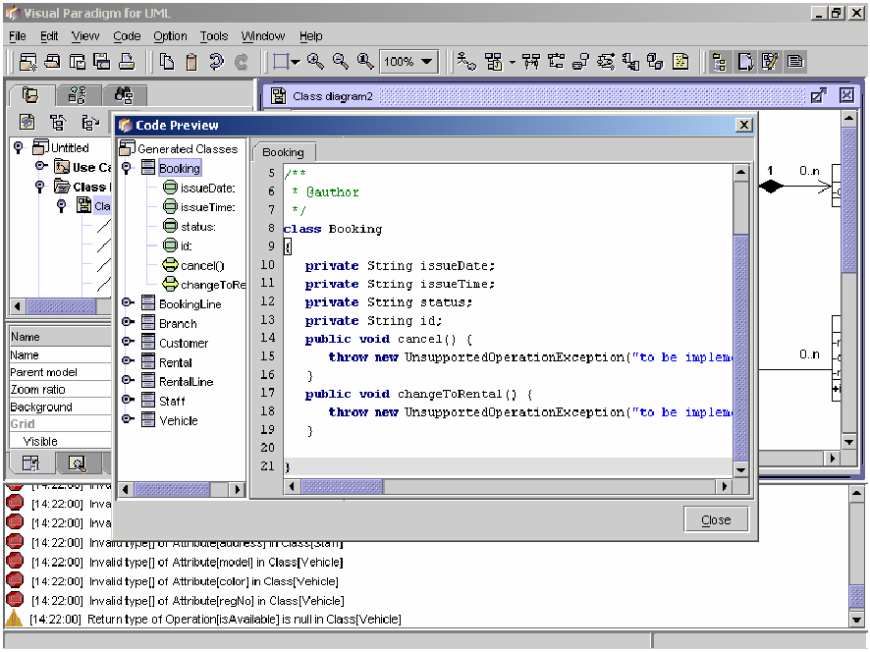
VPUML jest bardzo łatwy w obsłudze, niemniej jednak posiada zbyt słabo rozwinięte funkcje automatycznej weryfikacji modelu. W zasadzie nie ma funkcji, które sprawdzałyby diagramy inne niż klas.

Metamill 3.1 Visual UML CASE Tool

Metamill jest narzędziem do wizualnego modelowania oprogramowania. Wspiera wszystkie diagramy UML. Posiada opcję automatycznej generacji kodu C++, ANSI C, Java oraz C#.
Metamill jest prostym narzędziem dającym możliwość tworzenia projektu systemu, nie daje jednak żadnych możliwości sprawdzania poprawności modelu. Automatyczna generacja kodu jak i inżynieria wsteczna używa specjalnych znaczników wewnątrz których kod nie jest zmieniany.
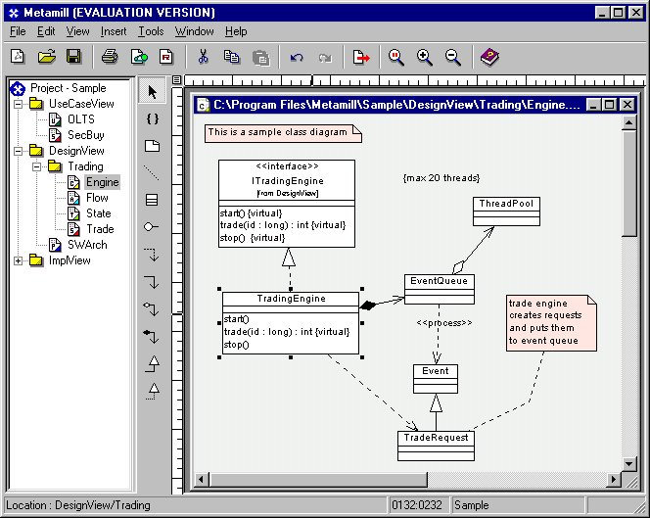

RationalRose

Narzędzie daje szeroką gamę możliwości sprawdzania zgodności tworzonego modelu ze specyfikacja składni UML. Rose posiada funkcję automatycznej generacji kodu z modelu, jak również inżynierii wstecznej. Dodatkowo można generować IDL oraz DDL. Narzędzie daje też możliwość automatycznego tworzenia słownika danych, zapisywanego w formacie Microsoft Word OLE Automation.

Program posiada ogólną funkcję CheckModel, która sprawdza zgodność modelu.

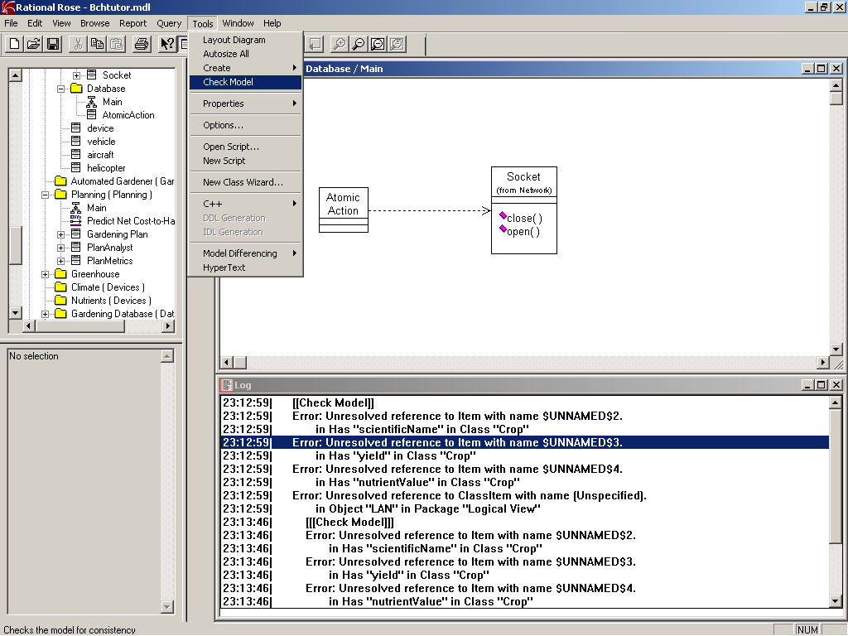

Weryfikacja modelu

Rose posiada funkcje sprawdzania poprawności składni:
- zapobieganie pętlom w dziedziczeniu
- naruszenia dostępu klas
- detekcja rozbieżności pomiędzy klasą, a obiektem
- detekcja rozbieżności pomiędzy komunikatami, a operacjami

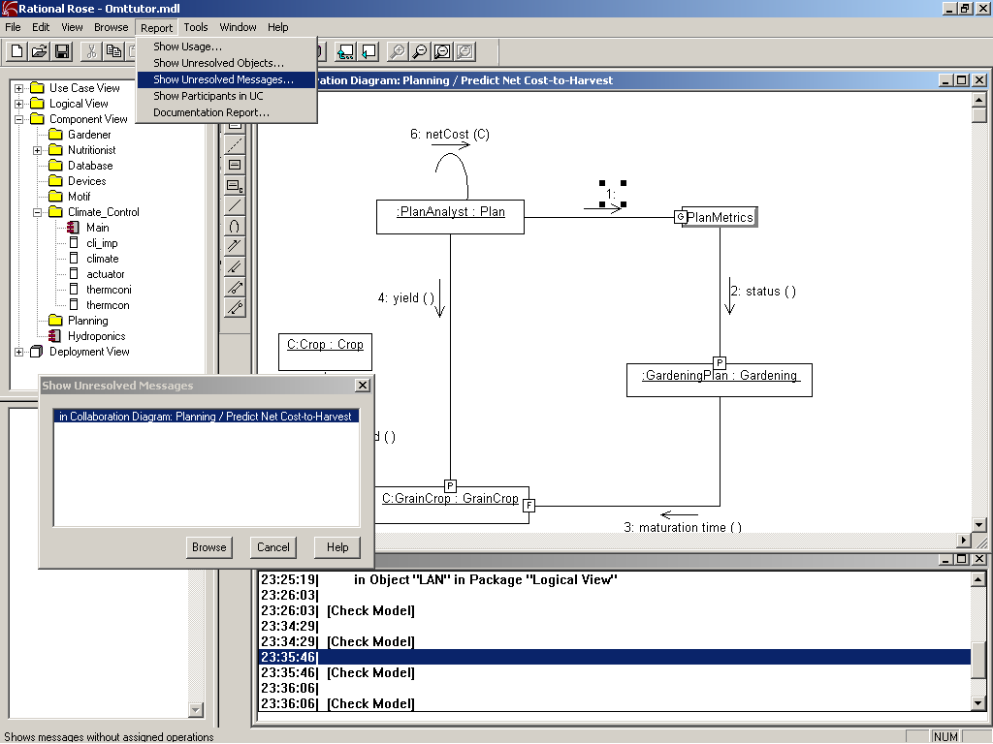

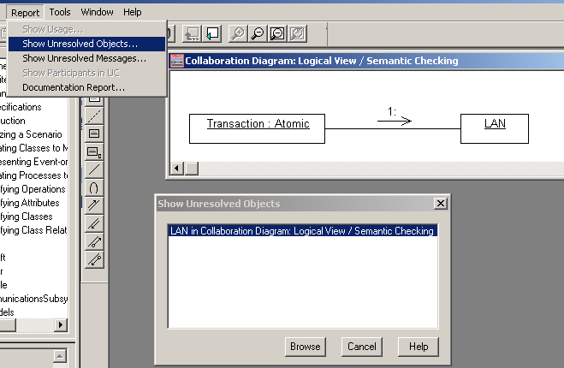
1. Operacja bez dołączonego komunikatu
2. Obiekt bez wyspecyfikowanej klasy

Automatyczna generacja kodu

Rose może generować kod dla jednej lub większej ilości klas.
- Klasy – wszystkie wybrane
- Pakietu – wszystkie klasy w pakiecie logicznym
- Modułu – wszystkie klasy powiązane z modułami
- Komponentu – wszystkie klasy w pakietach powiązane z komponentami

Rose wspiera również inżynierie wsteczną. Analizator na podstawie kodu ekstraktuje informacje projektowe i na tej podstawie buduje logiczną i fizyczna strukturę projektu. Rose umożliwia wgląd w wygenerowany tak model dla ewentualnej poprawy modelu. W ten sposób zamyka się tzw. proces „round trip” (przejście od kodu do modelu i na odwrót)

Rose może generować również IDL oraz DDL. Rose generuje mapowanie pomiędzy technologią obiektową i relacyjnymi bazami danych, poprzez generację persystentnej klasy do SQL, DDL.

Argo

Argo jest narzędziem graficznym służącym do modelowania i tworzenia systemów. Argo jest darmowym open sourcem napisanym w javie.

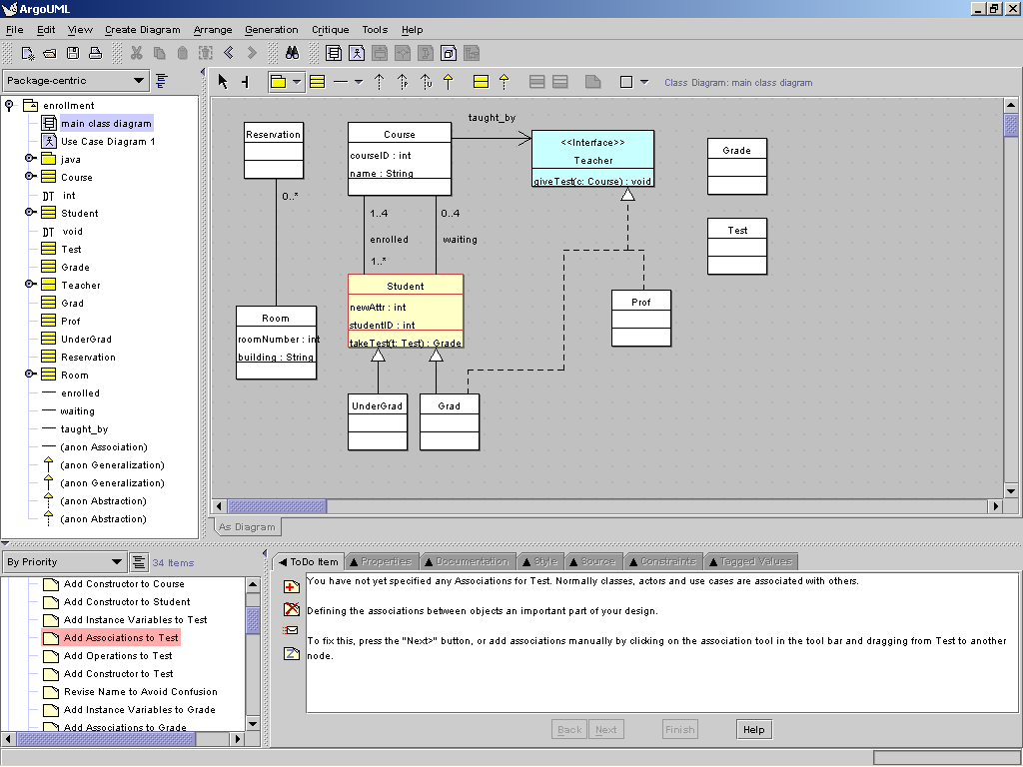

Posiada komponent to do, który podpowiada w trakcie tworzenia modelu co należy zrobić. Użytkownik może też sam wprowadzić do tego komponentu swoje cele. ‘To do’ śledzi cały model i wyświetla w logach uwagi. Podpowiedzi podzielone są na różne priorytety.
Argo posiada jednak wady, umożliwia tworzenie wadliwych modeli, nie sprawdzając niektórych właściwości. Możliwe są tak elementarne błędy jak:
- dwa stany początkowe
- podpisanie wyrażeniem tranzycji wychodzącej ze stanu początkowego
- pętle w dziedziczeniu
Argo nie generuje kodu źródłowego.

TESTY

Dla narzędzi Matamill 3.1, Visual Paradigm, Argo oraz RationalRose przeprowadzono testy usługi automatycznej generacji kodu, jak również inżynierii wstecznej. Ta ograniczona ilość przetestowanych narzędzi wynika jedynie z tego, iż w tym czasie, tylko te programy można było uruchomić bez posiadania odpowiedniego klucza autoryzacyjnego.

Testy przeprowadzono wg schematu:
Kod w C++ systemu – „Symulator agentowi sieci komputerowej” poddano analizie wstecznej, uzyskując odpowiedni model w zależności od wybranego narzędzia. Z tak uzyskanego modelu wygenerowano powtórnie kod programu. Otrzymany kod porównano z kodem oryginalnym.

Wyniki testów:

Metamill 3.1
Po zaimportowaniu danych do modelu bezpośrednio z kodu nie dostajemy w wyniku żadnych diagramów. W modelu pojawiają się natomiast wszystkie klasy, oraz asocjacje pomiędzy nimi. Brak generacji diagramów jest poważną wadą.
Oto wygląd ekranu po imporcie:
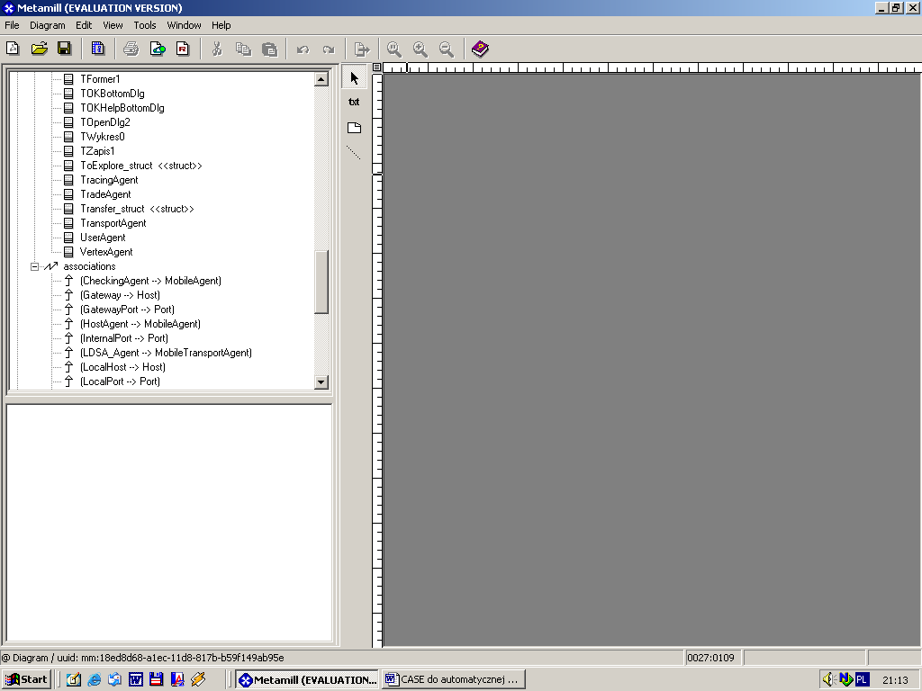

Po inżynierii wstecznej ponownie wygenerowano kod z modelu. Otrzymane wyniki:
Oryginał:
(plik CheckingAgent.cpp)
//================================
// File : CheckingAgent.cpp
// Generated : 09 May 2004 21:15
// by : Gracz
// Company : Poker
//--------------------------------------------------------------
// !! Note: This file was generated by Metamill 3.1.
// !! Make changes only inside user blocks.
// !! Medium code markers generated.
//================================
//#UBLK-BEG-HEADERC
//#UBLK-END-HEADERC
#include "CheckingAgent.h"
//----------------------------------------------------
// <<METHOD>>: CheckingAgent::CheckingAgent
// Constructor
//----------------------------------------------------
CheckingAgent::CheckingAgent(HostMainAgent* main_agent,
int ttl, int id, int type, int adres, int first_port, int first_cost, int required_safety)

//#UBLK-BEG-METHOD mm:951cb6d0-a1bd-11d8-8e32-ec8bd62a20ff
{
}
//#UBLK-END-METHOD
//----------------------------------------------------
// <<METHOD>>: CheckingAgent::~CheckingAgent
// Destructor
//----------------------------------------------------
CheckingAgent::~CheckingAgent()
//#UBLK-BEG-METHOD mm:951cb764-a1bd-11d8-8e32-ec8bd62a20ff
//#UBLK-END-METHOD
//----------------------------------------------------
// <<METHOD>>: CheckingAgent::m_proceed
//----------------------------------------------------
int CheckingAgent::m_proceed(Host* host)
//#UBLK-BEG-METHOD mm:951cb765-a1bd-11d8-8e32-ec8bd62a20ff

Z modelu:

(plik CheckingAgent.cpp)

#include "CheckingAgent.h"
#if !defined all3
#include "AllIncludeFiles.h"
#endif

CheckingAgent::CheckingAgent( HostMainAgent* main_agent, int ttl, int id, int type, int adres, int first_port, int first_cost, int required_safety )
: MobileAgent( main_agent, ttl, id )
{
v_type = type;
v_adres = adres;
v_money = first_cost;
v_time = 0;
v_distance = 0;
v_first_step = 1;
v_first_port = first_port;
v_first_host = 0;
v_achieved = 0;
v_safety = 3;//PNO
v_required_safety = required_safety;
}
CheckingAgent::~CheckingAgent(){
if ( v_main_agent )
v_main_agent->m_removeAgent( v_id );
}
int CheckingAgent::m_proceed( Host* host ){
HostRoutingTable *hrt;
HostRoutingElement* e;
int id, port_id;
id = host->m_getId();
v_safety=min(v_safety,host->m_getSafety());
if ( !v_main_agent || !v_ttl ) {
if ( v_ttl ) v_ttl--;
return -1;
}
v_ttl--;

Przedstawiono jedynie fragmenty plików. Widać, że narzędzie nie potrafi ani odczytać informacji zawartych w kodzie, a tym bardziej wygenerować metod, czy też konstruktorów. Metamill generuje jedynie same klasy, z deklaracjami metod, lecz już bez ich definicji. Program rozpoznaje jedynie dziedziczenie, ale to chyba nic nadzwyczajnego. W kodzie zawarte są znaczniki pomiędzy którymi użytkownik może wprowadzać zmiany.

RationalRose
Generator kodu produkuje pliki kodu źródłowego klas występujących w modelu. Pliki te zapisywane są w katalogu projektu. Pliki podsystemów umieszczane są odpowiednio w podkatalogach. Asocjacje i relacje klas oraz atrybuty translowane są do odpowiednich struktur.
Dla funkcji generator produkuje odpowiednio trzy rodzaje operacji:
- standard operations (konstruktory, destruktory, operacje porównań, kopiowania, przypisanie, relacji)
- set / get operations (funkcje generowane standardowo dla zapewnienia bezpiecznego dostępu do atrybutów, dla zachowania logiki należy je samemu odpowiednio rozbudować)
- operacje użytkownika
Dla operacji standartowych Rose generuje jedynie kod szkieletowy, użytkownik sam musi dodać resztę.

Przykład formy logicznej generowanej przez Rosa:
  - asocjacja
public:
...
// Get and Set Operations for Associations
const int get_width() const;
void set_width(const int value);
...
private: // implementation
// Data Members for Associations
...
//##begin Rectangle::width:$:assoc%.has preserve=no
int width;
//##end Rectangle::width:$:assoc%.has
// Get and Set Operations for Associations
const int Rectangle::get_width() const
{
//##begin Rectangle::get_width%.get preserve=no
return width;
//##end Rectangle::get_width%.get
}
void Rectangle::set_width(const int value)
{
//##begin Rectangle::set_width%.set preserve=no
width = value;
//##end Rectangle::set_width%.set
}

Generator dodaje odpowiednio pole width oraz odpowiednio metody get i set.

Rose wprowadza rozszerzenie „Round Trip Engineering”. Polega ono na iteracyjnym generowaniu modelu z kodu. W kodzie możemy wprowadzać zmiany w specjalny sposób. Zmiany te umożliwiają generację odpowiednich struktur modelu UML. Rose wprowadza do kodu odpowiednie znaczniki, które rozszerzają jego funkcje. Wprowadza to głównie możliwości łatwego, bezpiecznego podziału systemu na moduły logiczne oraz fizyczne.
Przykładowe rozszerzenia:
//## begin module.cp preserve=no
dodawane do plików informacje o prawach autorskich
//## Module: moduleName; moduleKind
Nazwa modułu do którego dana klasa jest przypisana
//## Subsystem: qualifiedEnclosingSubsystemHierarchy
Oznaczenie w hierarchi podsystemów

Znaczników jest dużo więcej, podałem dla przykładu tylko kilka. Dokładne informacje w pomocy do Rational Rosea.
Wyniki testu dla Symulatora Sieci Komputerowej:
Plik wygenerowany CheckingAgent.h: (zawiera Mobile Agent, CheckingAgent)
//## begin module.cm preserve=no
// %X% %Q% %Z% %W%
//## end module.cm
//## begin module.cp preserve=no
//## end module.cp
//## Module: CheckingAgent; Pseudo Package specification
//## Subsystem: winagenty
//## Source file: d:\info_4.2\scr\referat\winagenty\Chcknggn.h
#ifndef Chcknggn_h
#define Chcknggn_h 1
//## begin module.additionalIncludes preserve=no
//## end module.additionalIncludes
//## begin module.includes preserve=yes
//## end module.includes
// MobileAgent
#include "d:\info_4.2\scr\referat\winagenty\Moblgent.h"

//## begin module.additionalDeclarations preserve=yes
//## end module.additionalDeclarations

//## Class: CheckingAgent
//## Category: winagenty
//## Subsystem: winagenty
//## Persistence: Transient
//## Cardinality/Multiplicity: n
class CheckingAgent : public MobileAgent //## Inherits: <unnamed>
{
//## begin CheckingAgent.initialDeclarations preserve=yes
//## end CheckingAgent.initialDeclarations
public:
//## Constructors (generated)
CheckingAgent();
CheckingAgent(const CheckingAgent &right);
//## Constructors (specified)
//## Operation: CheckingAgent%-606250776
//## Protocol: C++
CheckingAgent(HostMainAgent* main_agent, int ttl, int id, int type, int adres, int first_port, int first_cost, int required_safety);

//## Destructor (generated)
~CheckingAgent();

//## Destructor (specified)
//## Operation: ~CheckingAgent%-724897972
//## Protocol: C++
~CheckingAgent();

//## Operation: m_getAdres%1448915488
//## Protocol: C++
int m_getAdres();

//## Operation: m_getType%38030438
//## Protocol: C++
int m_getType();

//## Operation: m_getDistance%-1542134404
//## Protocol: C++
int m_getDistance();

//## Operation: m_setCurrentPort%2060637417
//## Protocol: C++
void m_setCurrentPort(int port_id);

//## Operation: m_setPreviousInPort%-667394519
//## Protocol: C++
void m_setPreviousInPort(int port_id);

//## Operation: m_target%-559947627
//## Protocol: C++
int m_target();

//## Operation: m_getSafety%-653123656
// PNO
//## Protocol: C++
int m_getSafety();

//## Operation: m_getFirstPort%655154151
//## Protocol: C++
int m_getFirstPort();

// Additional Public Declarations
//## begin CheckingAgent.public preserve=yes
//## end CheckingAgent.public

protected:
// Additional Protected Declarations
//## begin CheckingAgent.protected preserve=yes
//## end CheckingAgent.protected

private:
//## Get and Set Operations for Class Attributes (generated)

//## Attribute: v_last_port_id
const int get_v_last_port_id() const;
void set_v_last_port_id(const int value);

//## Attribute: v_adres
const int get_v_adres() const;
void set_v_adres(const int value);

//## Attribute: v_money
const int get_v_money() const;
void set_v_money(const int value);

//## Attribute: v_time
const int get_v_time() const;
void set_v_time(const int value);

//## Attribute: v_distance
const int get_v_distance() const;
void set_v_distance(const int value);

//## Attribute: v_first_port
const int get_v_first_port() const;
void set_v_first_port(const int value);

//## Attribute: v_first_host
const int get_v_first_host() const;
void set_v_first_host(const int value);

//## Attribute: v_safety
const int get_v_safety() const;
void set_v_safety(const int value);

//## Attribute: v_required_safety
const int get_v_required_safety() const;
void set_v_required_safety(const int value);

// Additional Private Declarations
//## begin CheckingAgent.private preserve=yes
//## end CheckingAgent.private

private: //## implementation
// Data Members for Class Attributes

//## begin CheckingAgent::v_last_port_id.attr
preserve=no private: int {V}
int v_last_port_id;
//## end CheckingAgent::v_last_port_id.attr

//## begin CheckingAgent::v_adres.attr preserve=no private: int {V}
int v_adres;
//## end CheckingAgent::v_adres.attr

//## begin CheckingAgent::v_first_step.attr preserve=no private: int {V}
int v_first_step;
//## end CheckingAgent::v_first_step.attr

//## begin CheckingAgent::v_achieved.attr preserve=no private: int {V}
int v_achieved;
//## end CheckingAgent::v_achieved.attr

//## begin CheckingAgent::v_type.attr preserve=no private: int {V}
int v_type;
//## end CheckingAgent::v_type.attr

//## begin CheckingAgent::v_money.attr preserve=no private: int {V}
int v_money;
//## end CheckingAgent::v_money.attr

//## begin CheckingAgent::v_time.attr preserve=no private: int {V}
int v_time;
//## end CheckingAgent::v_time.attr

//## begin CheckingAgent::v_distance.attr preserve=no private: int {V}
int v_distance;
//## end CheckingAgent::v_distance.attr

//## begin CheckingAgent::v_first_port.attr preserve=no private: int {V}
int v_first_port;
//## end CheckingAgent::v_first_port.attr

//## begin CheckingAgent::v_first_host.attr preserve=no private: int {V}
int v_first_host;
//## end CheckingAgent::v_first_host.attr

//## begin CheckingAgent::v_safety.attr preserve=no private: int {V}
int v_safety;
//## end CheckingAgent::v_safety.attr

//## begin CheckingAgent::v_required_safety.attr preserve=no private: int {V}
int v_required_safety;
//## end CheckingAgent::v_required_safety.attr

// Additional Implementation Declarations
//## begin CheckingAgent.implementation preserve=yes
//## end CheckingAgent.implementation
};
// Class CheckingAgent

//## Other Operations (inline)
inline void CheckingAgent::m_setPreviousInPort(int port_id)
{
//## begin CheckingAgent::m_setPreviousInPort%-667394519.body preserve=yes
//## end CheckingAgent::m_setPreviousInPort%-667394519.body
}
//## Get and Set Operations for Class Attributes (inline)

inline const int CheckingAgent::get_v_last_port_id() const
{
//## begin CheckingAgent::get_v_last_port_id%.get preserve=no
return v_last_port_id;
//## end CheckingAgent::get_v_last_port_id%.get
}
Widać doskonale dodane przez generator dodatkowe znaczniki, oraz wprowadzone asocjacje poprzez metody get i set.
Oryginalne pliki:
#include "CheckingAgent.h"
#if !defined all3
#include "AllIncludeFiles.h"
#endif
CheckingAgent::CheckingAgent( HostMainAgent* main_agent, int ttl, int id, int type, int adres, int first_port, int first_cost, int required_safety )
: MobileAgent( main_agent, ttl, id )
{
v_type = type;
v_adres = adres;
v_money = first_cost;
v_time = 0;
v_distance = 0;
v_first_step = 1;
v_first_port = first_port;
v_first_host = 0;
v_achieved = 0;
v_safety = 3;//PNO
v_required_safety = required_safety;
}
CheckingAgent::~CheckingAgent()
{
if ( v_main_agent )
v_main_agent->m_removeAgent( v_id );
}
int CheckingAgent::m_proceed( Host* host )
{
HostRoutingTable *hrt;
HostRoutingElement* e;
int id, port_id;
id = host->m_getId();

v_safety=min(v_safety,host->m_getSafety());
if ( !v_main_agent || !v_ttl )
{
if ( v_ttl ) v_ttl--;
return -1;
}
v_ttl--;
if ( id == v_adres )
{
v_achieved = 1;
return -1;
}
if ( v_first_step )
{
v_first_host = id;
v_first_step = 0;
v_distance = host->m_getPort( v_first_port )->m_getLineLength();
v_time++;
v_safety=min(v_safety,host->m_getPort(v_first_port)->m_getLine()->m_getSafety());
return v_first_port;
}
if ( id == v_first_host )
{
v_ttl = 0;
return -1;
}
hrt = host->m_getRoutingTable();
e=0;
if ( v_type == C_CHEAP ) {
e = hrt->m_getCheapPosition( v_adres );
}
else if (v_type==C_FAST/*!e || (e&&e->v_safety<v_required_safety) || v_type==C_FAST*/) {
e = hrt->m_getFastPosition( v_adres );
}
if ( !e )
{
port_id = hrt->m_destinationInfo( v_adres, 0, v_last_port_id );

v_safety=min(v_safety,host->m_getPort(port_id)->m_getLine()->m_getSafety());
v_money += host->m_getPort( port_id )->m_getCost();
v_distance += host->m_getPort( port_id )->m_getLineLength();
v_time++;
return port_id;
}
port_id =e->v_port;
v_safety=min(v_safety,host->m_getPort(port_id)->m_getLine()->m_getSafety());
v_safety=min(v_safety,e->v_safety);
v_money += e->v_cost;
v_time += e->v_time;
v_distance += e->v_distance;
v_achieved = 1;
return -1;
}
void CheckingAgent::m_setCurrentPort( int port_id )
{
v_last_port_id = port_id;
}
int CheckingAgent::m_getMoney()
{
return v_money;
}
int CheckingAgent::m_getTime()
{
return v_time;
}
……..

Rose generuje niestety tylko diagramy klas. W generowanym kodzie użytkownik sam musi dodać ciała funkcji. Wniosek jest taki, że przed inżynierią wsteczna należy wprowadzić do posiadanego kodu odpowiednie znaczniki, gdyż w przeciwnym wypadku RoundTripGenerator zagubi jego fragmenty. Rozszerzenia języka o dodatkowe składniki umożliwia łatwe dzielenie pracy pomiędzy wielu programistów, jak również tworzenie przejrzystej dokumentacji.

Visual Paradigm
Program daje niespotykane do tej pory możliwości w inżynierii kodu. Visual Paradigm potrafi nie dość, że stworzyć model (diagramy klas z kodu), ale dodatkowo, bez jakichkolwiek ingerencji w kod (wstawiania dodatkowych znaczników), generuje powrotnie kod bez żadnych strat w informacji.
Dla przykładu fragment wygenerowanego kodu dla serwera Apache.

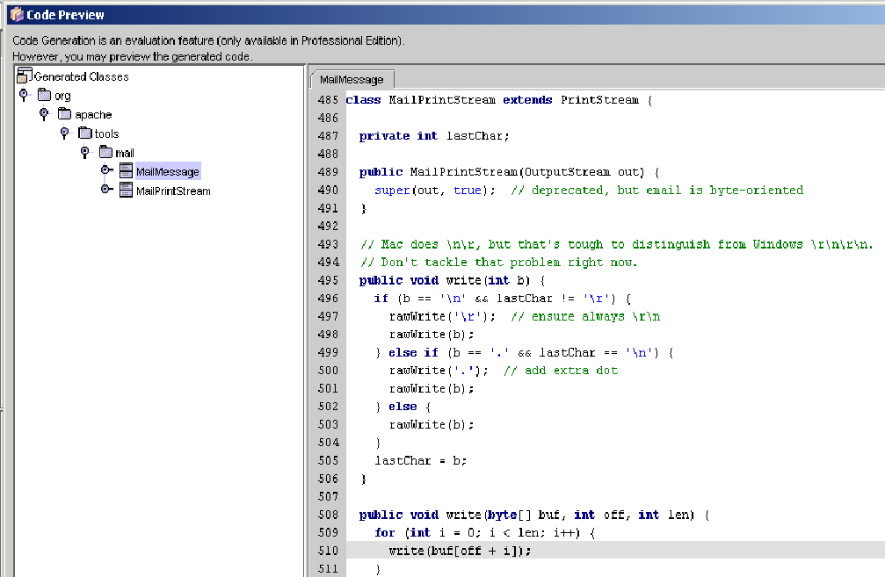
Ten sam fragment wzięty z oryginału:
public MailPrintStream(OutputStream out) {
super(out, true); // deprecated, but email is byte-oriented
}
// Mac does \n\r, but that's tough to distinguish from Windows \r\n\r\n.
// Don't tackle that problem right now.
public void write(int b) {
if (b == '\n' && lastChar != '\r') {
rawWrite('\r'); // ensure always \r\n
rawWrite(b);
} else if (b == '.' && lastChar == '\n') {
rawWrite('.'); // add extra dot
rawWrite(b);
} else {
rawWrite(b);
}
lastChar = b;
}
public void write(byte[] buf, int off, int len) {
for (int i = 0; i < len; i++) {
write(buf[off + i]);
}
}

VP generuje z kodu kompletne diagramy klas. Przed generacją kodu można zażądać sprawdzenia poprawności ewentualnie tak generowanego kodu. Dla każdej operacji można ustawić szereg opcji branych pod uwagę podczas generacji kodu. Mogą to być np. operacja ostateczna, operacja natywna (napisana w innym języku c++, fortran, …) , operacja synchronizowana, wirtualna i inne.

W systemach rozproszonych, w których nie można zakładać istnienia dzielonych przestrzeni adresowych, współzależności sygnałowe są bardziej odpowiednie od współzależności opartych na operacjach. Warto zauważyć, że w UML interakcje sygnałowe mogą modelować zarówno synchroniczną, jak i asynchroniczną komunikację.
Obiekt „brzegowy” ma tutaj znaczenie zdefiniowane w UML Extension for Objectory Process for Software Engineering, czyli jest to obiekt, który znajduje się na peryferiach systemu, ale w jego zasięgu. Porty są szczególnym typem obiektu brzegowego.
Nie ma w tym niczego szczególnego; jest to zwykły skrót, aby uniknąć definiowania dodatkowego portu przekaźnikowego.
Terminatory, które są podłączone do warstw wspomagania, nazywają się punktami dostępowymi wspomagania. Warstwy wspomagania są rodzajem usługi, tak jak usługi systemu operacyjnego, i mogą być dzielone przez wiele kapsuł, czyli nie mogą być inkorporowane bezpośrednio przez żadną z nich. Ta właściwość jest używana przy modelowaniu zależności warstwowych i może być uważana za część infrastruktury implementacji.
Terminy te zostały zdefiniowane w części 2.2.1.
Jedyne rozróżnienie polega na tym, że nazwy roli portów są podkreślone, a nazwy końcowe nie.
Nie omawiamy tutaj szerzej kompatybilności protokołów poza stwierdzeniem, że opiera się ona na wymogach dotyczących zachowania.
W pełni dynamicznym ujęciu działania te wykonuje maszyna kapsuły. Możliwe jest jednak, że sloty są przyznawane przed pełnym rozruchem (np. podczas kompilacji lub ładowania systemu), jeżeli informacja o koniecznych zasobach jest już wtedy dostępna.
Można zauważyć, że jest to jedyna część, która posiada wiedzę o innych częściach i innych pod-kapsułach. Właściwość ta sprawia, że maszyny stanu są integralną częścią kapsuły i są bezużyteczne poza kontekstem określonym przez dekompozycję kapsuły.
ROOMcharts były używane do przedstawienia maszyn stanu powiązanych z aktorami ROOM, ekwiwalentem ROOM dla przedstawionego tu pojęcia kapsuły.

